ĐỀ KIỂM TRA ĐỊNH KÌ GIỮA HỌC KÌ I
MÔN TOÁN - LỚP 5 NĂM HỌC 2022 - 2023
(Thời gian làm bài 60 phút)

Họ và tên học sinh: .................................................................................................................
Lớp : ...................................................... Trường Tiểu học …….
Điểm | Nhận xét của giáo viên
Bằng số: ……..  Bằng chữ:……  ………………… | ……………………………………………………………  …………………………………………………………………………………………………………………………

Khoanh vào chữ đặt trước kết quả đúng hoặc làm theo yêu cầu:
Bài 1.(1điểm) (M1): Viết chữ hoặc số thập phân thích hợp vào chỗ trống:
a/ Số 25,42 đọc: ......................................................................................................
b/ Số thập phân có 6 chục, hai trăm ba mươi tư phần nghìn viết là:.......................
Bài 2.(1 điểm) (M1):
a) Số lớn nhất trong số 4,079 ; 4,097 ; 4,709 ; 4,907 là:
A. 4,079 B. 4,709 C. 4,907 D. 4,079
b) Số thập phân 2,35 viết dưới dạng hỗn số là:
A. 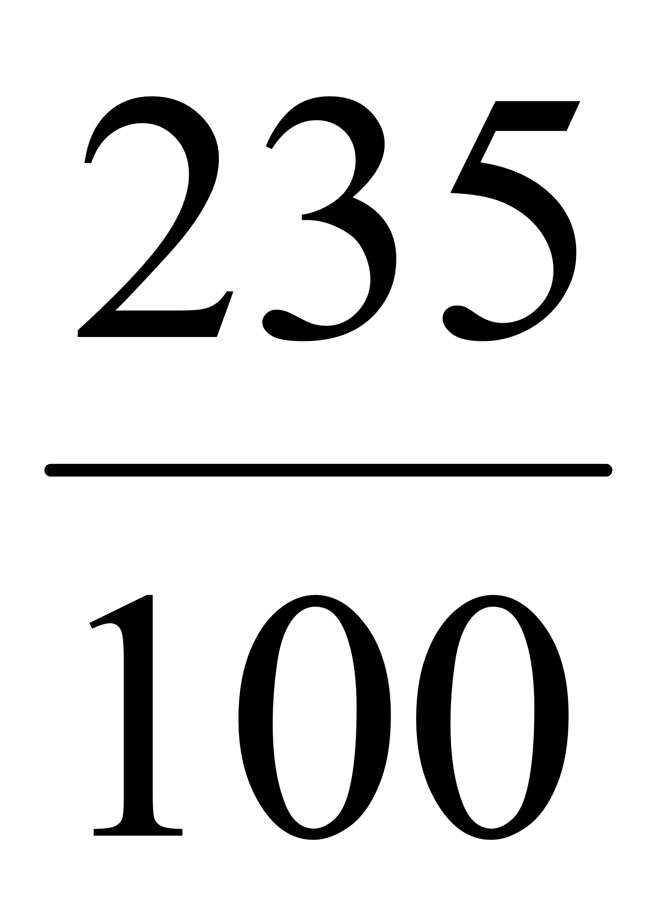 B. 2 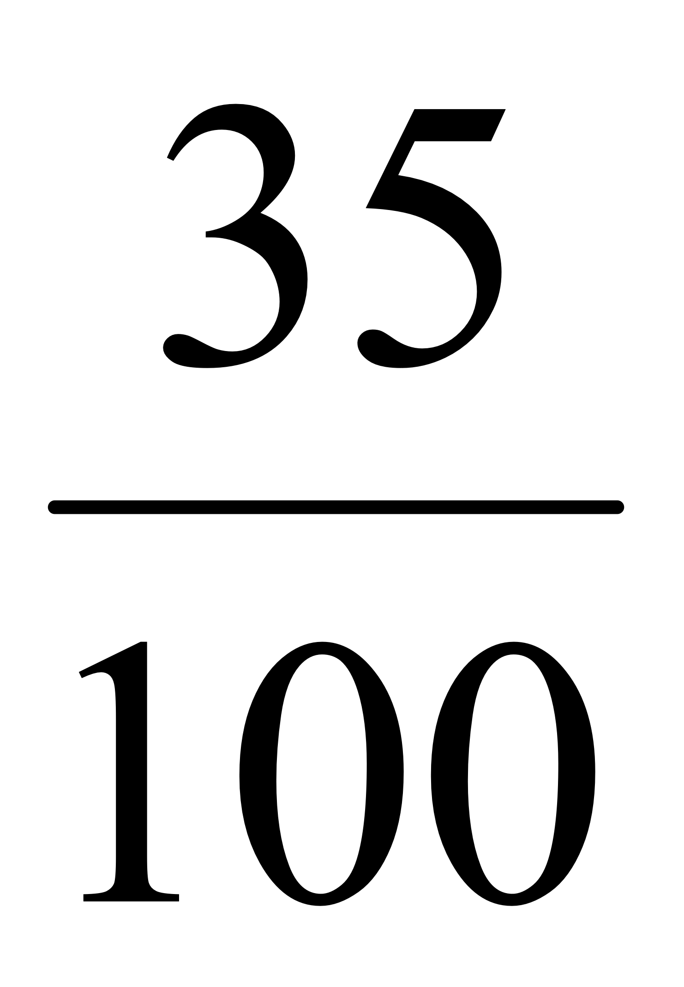 C. 23 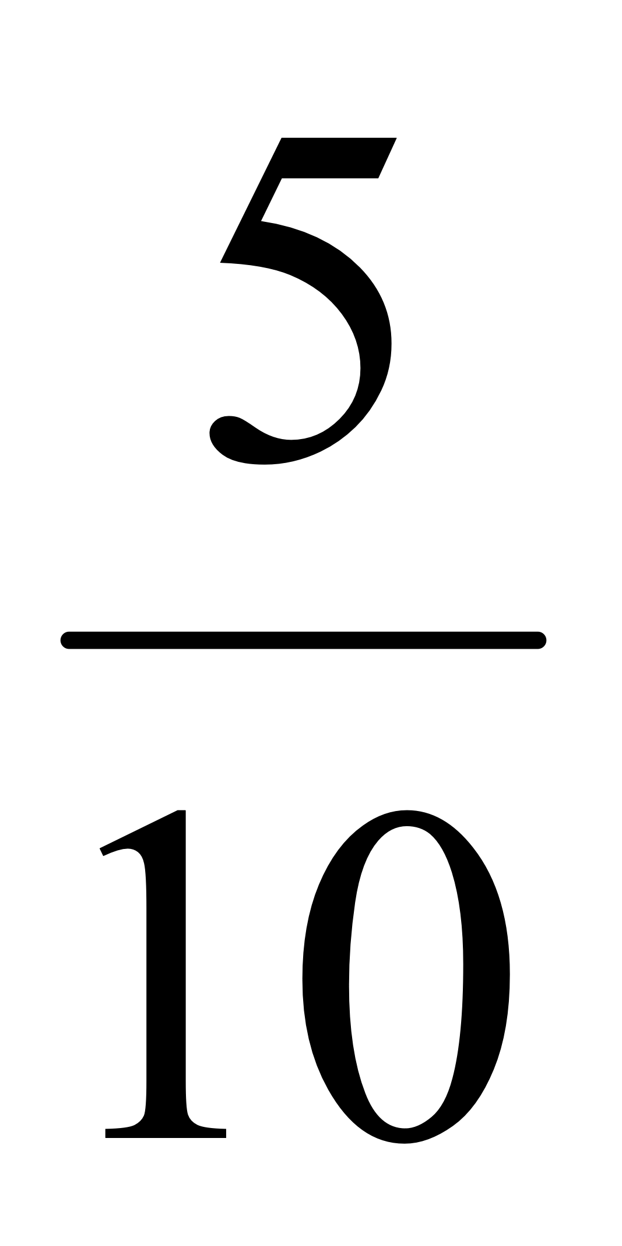
Bài 3.(1 điểm) (M2): Viết số thích hợp vào chỗ chấm:
a) 5,04dam = ......... m .......... cm b) 75 kg = …………….…… tấn
c) 8,25 dm² = ………...…... m² d) 12 m² 5 cm² = .......................... m²
Bài 4.(1 điểm) (M3):
a) Hai số tự nhiên liên tiếp thích hợp viết vào chỗ chấm (… < 5,7 < …) là:
A. 3 và 4 B. 4 và 5 C. 5 và 6 D. 6 và 8
b) Một đội công nhân trong 3 ngày đào được 180m mương. Trong 6 ngày đội công nhân đó đào được số mét mương là:
A. 60m B. 360m C. 180m D. 90m
Bài 5.(1 điểm) (M3): Trung bình mỗi năm nhà em ăn hết 1,8 tạ gạo. Hỏi trung bình mỗi tháng nhà em ăn hết bao nhiêu ki-lô-gam gạo ?
Trả lời : Trung bình mỗi tháng nhà em ăn hết ..............kg gạo .

Bài 6. (1 điểm) (M2): Tính giá trị biểu thức:
a) 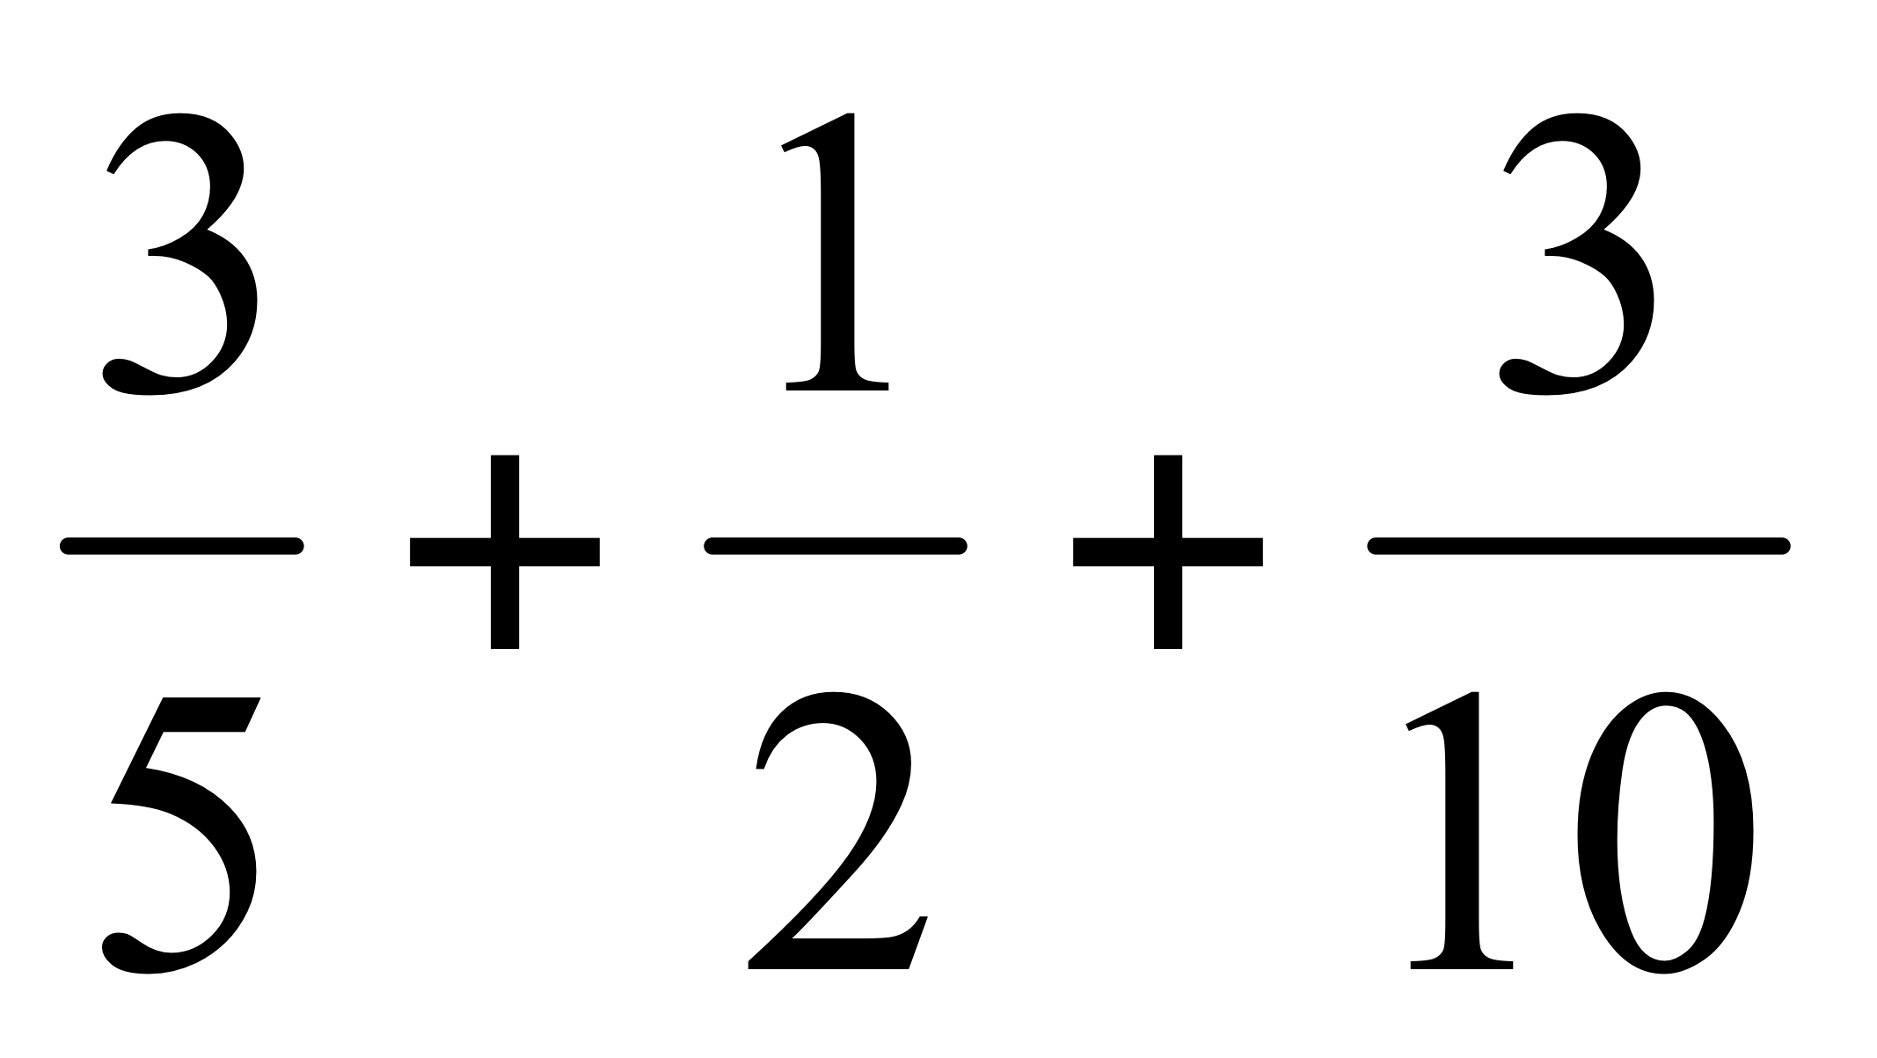 b) 279,62 + 15 - 28,3

Bài 7 .(1 điểm) (M2): Tìm X
a) X -  = 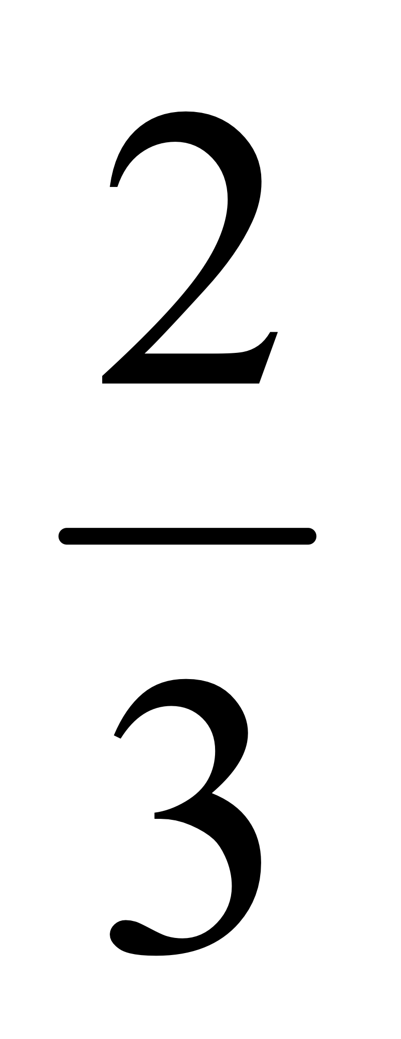:  b) 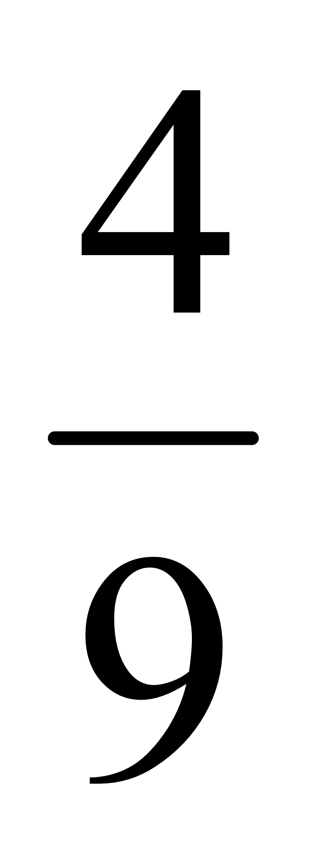 x X = 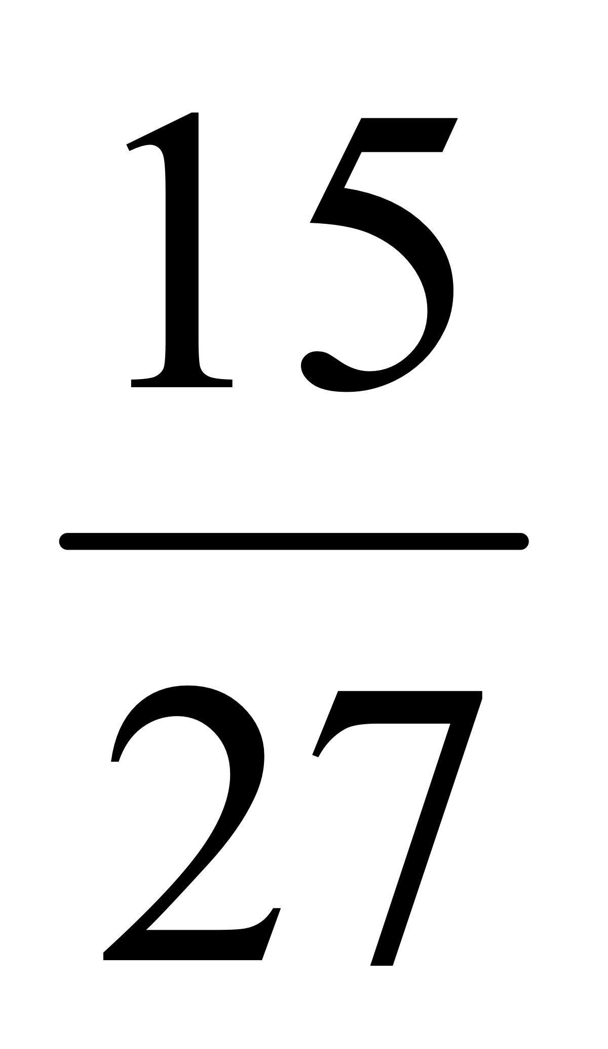

Bài 8. (1điểm) (M3) : Mua 15 bộ đồ dùng học toán hết 450 000 đồng. Hỏi mua 30 bộ đồ dùng học toán như thế hết bao nhiêu tiền?
Bài giải

Bài 9. (1 điểm) M3: Một thửa ruộng hình chữ nhật có chiều rộng 60m, chiều dài bằng chiều rộng.
a.Tính diện tích thửa ruộng đó.
b. Biết rằng, trung bình cứ 100m² thu hoạch được 65kg thóc. Hỏi trên cả thửa ruộng đó, người ta thu hoạch được bao nhiêu tấn thóc?

Bài giải

Bài 10 : (1điểm) Một xe tải có trọng tải 8 tấn được giao vận chuyển 254 tấn hàng. Em hãy tính giúp chú lái xe phải chở ít nhất bao nhiêu chuyến để hết lô hàng nói trên.

Trả lời: Cần ít nhất .........chuyến.

PHÒNG GD & ĐT …….
TRƯỜNG TH …….

HƯỚNG DẪN CHẤM KTĐK GIỮA HỌC KÌ I
MÔN TOÁN LỚP 5 NĂM HỌC 2022 - 2023

Câu | Đáp án | Biểu điểm
Câu 1(1đ) | a/Hai mươi lăm phấy bốn mươi hai | 0,5 đ
Câu 1(1đ) | b/ 60,234 | 0,5 đ
Câu 2(1đ) | a/ C | 0,5 đ
Câu 2(1đ) | b/ B | 0,5 đ
Câu 3(1 đ) | a/ 50m40cm | 0,25 đ
Câu 3(1 đ) | b/ 0,075tấn | 0,25 đ
Câu 3(1 đ) | c/ 0,0825m² | 0,25 đ
Câu 3(1 đ) | d/ 12,0005 m² | 0,25 đ
Câu 4(1 đ) | a/ C | 0,5 đ
Câu 4(1 đ) | b/ B | 0,5 đ
Câu 5(1 đ) | 15kg | 1đ
Câu 6(1 đ) | 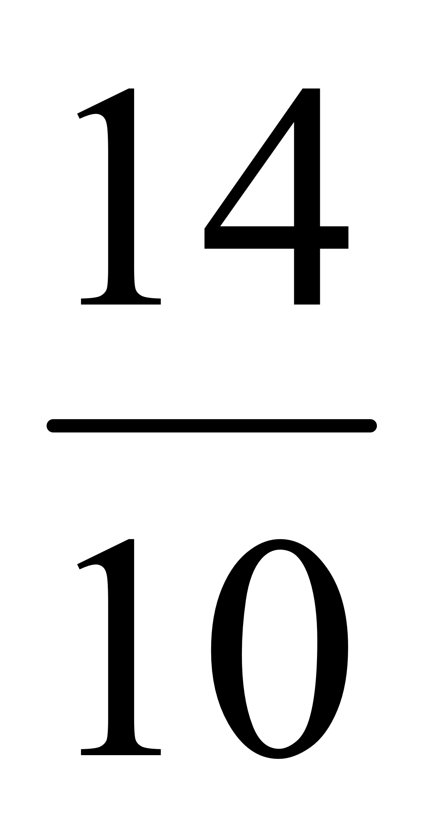 | 0,5 đ
Câu 6(1 đ) | 266,32 | 0,5 đ
Câu 7(1đ) | X = 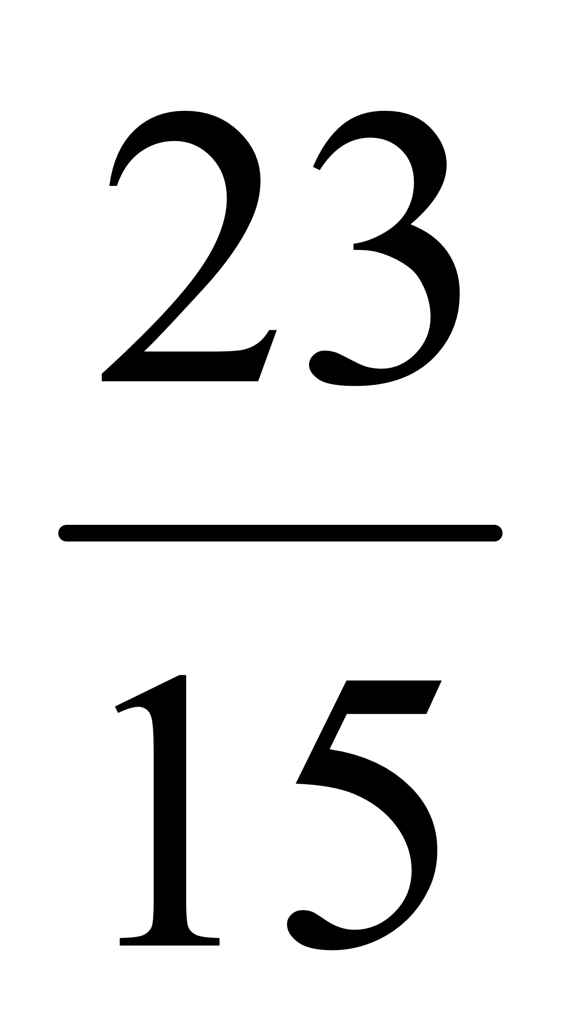 | 0,5 đ
Câu 7(1đ) | X=  | 0,5 đ
Câu 8(1 đ) | Mua một bộ đồ dùng học toán hết:  450 000 : 15 = 30 000(đồng)  Mua 30 bộ đồ dùng học toán hết:  30 000 x 30 = 900 000 (đồng) | 0,5đ
Câu 8(1 đ) |  | 0,5đ
Câu 9 (1 đ) | Chiều dài của thửa ruộng là:  60 : 3x5 = 100 ( m )  a) Diện tích của mảnh vườn là:  60 x 100 = 6000 ( m² )  b) Số thóc thu được trên thửa ruộng đó là:  6000 : 100 x65 = 3900 ( kg )  3900kg = 3,9 tấn  Đáp số : a) 6000 m²  b) 3,9 tấn (0,25 điểm ) | 0,25 đ  0,25 đ  0,25 đ  0,25 đ
Câu 10 (1đ ) | 32 chuyến | 1đ

* Lưu ý : - Mọi cách giải đúng đều cho điểm tối đa.
- Điểm làm tròn toàn bài: Từ 0,5 trở lên thành 1; Dưới 0,5 thành 0

TRƯỜNG TH ………………… Thứ……ngày…. tháng … năm 2023
Họ và tên: ………………………………..……….. ĐỀ KIỂM TRA GIỮA HỌC KÌ I
LỚP: 5 MÔN: TOÁN
Thời gian: 40 phút (Không kể thời gian phát đề)
Điểm | Lời nhận xét của giáo viên

ĐỀ BÀI
Em hãy khoanh vào chữ cái có đáp án đúng:
Câu 1: Số thích hợp viết vào chỗ chấm (…) để 3kg3g = ………kg là: (0,5điểm)
A. 3,003 | B. 3,3
C. 3,03 | D. 3,0003

Câu 2: Phân số thập phân 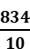 được viết dưới dạng số thập phân là: (0,5điểm)
A. 83,4 | B. 8,34
C. 0,834 | D. 0,0834

Câu 3: Cho các số thập phân: 42,538 ; 41,835 ; 42,358 ; 41,538. Số thập phân lớn nhất là: (0,5điểm)
A. 41,538 | B. 42,358
C. 42,538 | D. 41,835

Câu 4: Một bếp ăn dự trữ gạo đủ cho 120 người ăn trong 50 ngày. Nhưng thực tế đã có một số người đến thêm nên số gạo đó chỉ đủ ăn trong 30 ngày. Hỏi số người đến thêm là bao nhiêu ? (Mức ăn của mỗi người như nhau). (1điểm)
A. 50 người | B. 60 người
C. 70 người | D. 80 người

Câu 5: Điền dấu < ; > ; = ; thích hợp vào chỗ chấm: (1điểm)
42dm²4cm²………….4240cm² | 1hg 9dag …………...1hg 898g

Câu 6: Viết các số thập phân sau theo thứ tự từ bé đến lớn: (0,5điểm)
37,329; 34,075; 37,303; 34,175; 37,314; 34,257

Câu 7: Tìm x, biết (2điểm)

Câu 8: Viết số thích hợp vào chỗ chấm (0,5 điểm)
(43 tạ 32kg  25 tạ 24kg)  3 = ………tấn…..…..kg
Câu 9: Một hình vuông được chia thành 4 hình vuông nhỏ (như hình vẽ). Biết diện tích của hình vuông lớn là 100cm². Hỏi chu vi của 1 hình vuông nhỏ là bao nhiêu ? (1,5 điểm)

Câu 10: Một khu đất hình chữ nhật có chiều dài 200 m. Chiều rộng bằng 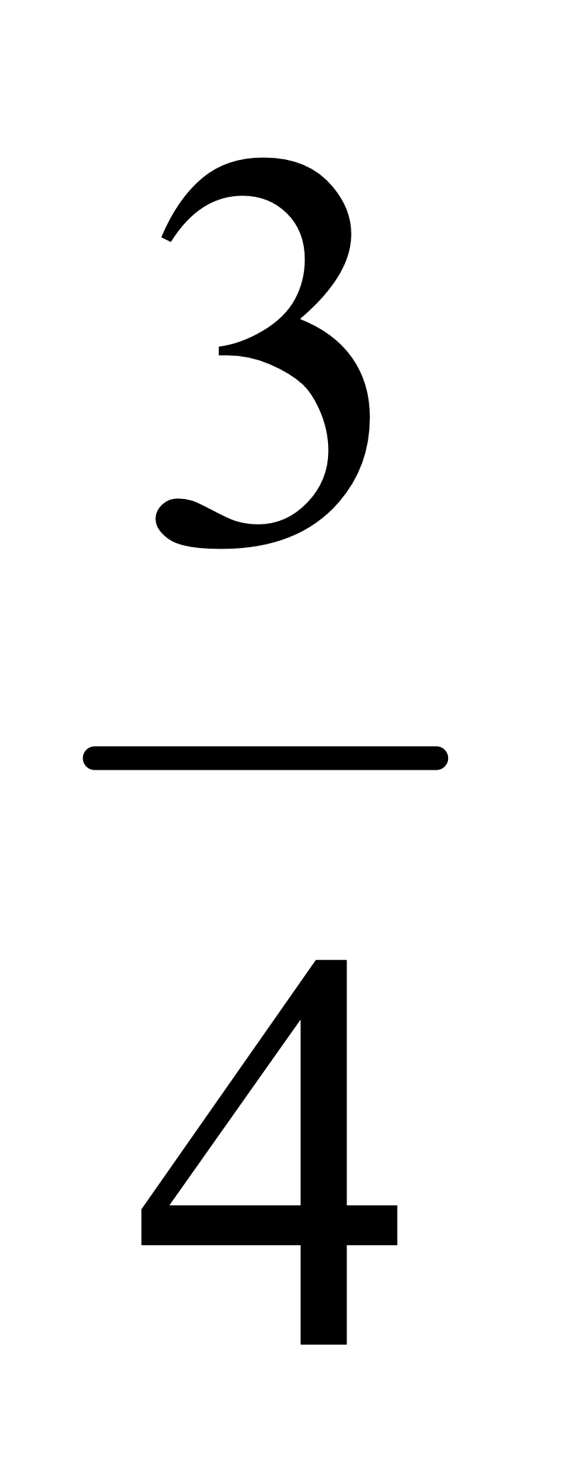 chiều dài. Hỏi diện tích khu đất đó bằng bao nhiêu hec-ta ? (2điểm)

HƯỚNG DẪN CHẤM MÔN TOÁN LỚP 5:
Bài 1: (0,5điểm) ý A. 3,003
Bài 2: (0,5điểm) ý A. 83,4
Bài 3: (0,5điểm) ý C. 42,538
Bài 4: (1 điểm) ý D. 80 người

Câu 5: Điền dấu < ; > ; = ; thích hợp vào chỗ chấm: (1điểm)
42dm²4cm²………….4240cm² | 1hg 9dag …………...1hg 898g
42dm² 4cm² < 4240cm² | 1hg 9dag < 1hg 898g

Câu 6: Viết các số thập phân sau theo thứ tự từ bé đến lớn: (0,5điểm)
37,329; 34,075; 37,303; 34,175; 37,314; 34,257
34,075; 34,175; 34,257; 37,303; 37,314; 37,329

Câu 7: Tìm x, biết (2điểm) (Mỗi câu làm đúng được 1 điểm)
Câu 8: Viết số thích hợp vào chỗ chấm (0,5 điểm)
(43 tạ 32kg 25 tạ 24kg) 3 = ………tấn…..…..kg
(43 tạ 32kg 25 tạ 24kg) 3 = 51tấn24kg

Câu 9: Một hình vuông được chia thành 4 hình vuông nhỏ (như hình vẽ). Biết diện tích của hình vuông lớn là 100cm². Hỏi chu vi của 1 hình vuông nhỏ là bao nhiêu ? (1,5 điểm)
Bài giải:
Diện tích của 1 hình vuông nhỏ là:  100 : 4 = 25(cm²) | 0,5 điểm
Vì 25 = 5 5 nên cạnh của 1 hình vuông nhỏ là 5cm | 0,25 điểm
Vậy, chu vi của hình vuông nhỏ là:  5 4 = 20(cm) | 0,5 điểm
Đáp số: 20cm | 0,25 điểm

Câu 10: Một khu đất hình chữ nhật có chiều dài 200 m. Chiều rộng bằng chiều dài. Hỏi diện tích khu đất đó bằng bao nhiêu hec-ta ? (2 điểm)
Bài giải  Chiều rộng khu đất là:  200  = 150 (m) | 0,5 điểm
Diện tích khu đất đó có số hec-ta là:  200 150 = 30000 (m²) | 1 điểm
Đổi : 30000 m² = 3 ha | 0,25 điểm
Đáp số: 3 ha | 0,25 điểm

Câu 1. ( 1 điểm) Khoanh vào chữ đặt trước câu trả lời đúng:
Chữ số 9 trong số 82,09 có giá trị là:
A. 9 B. 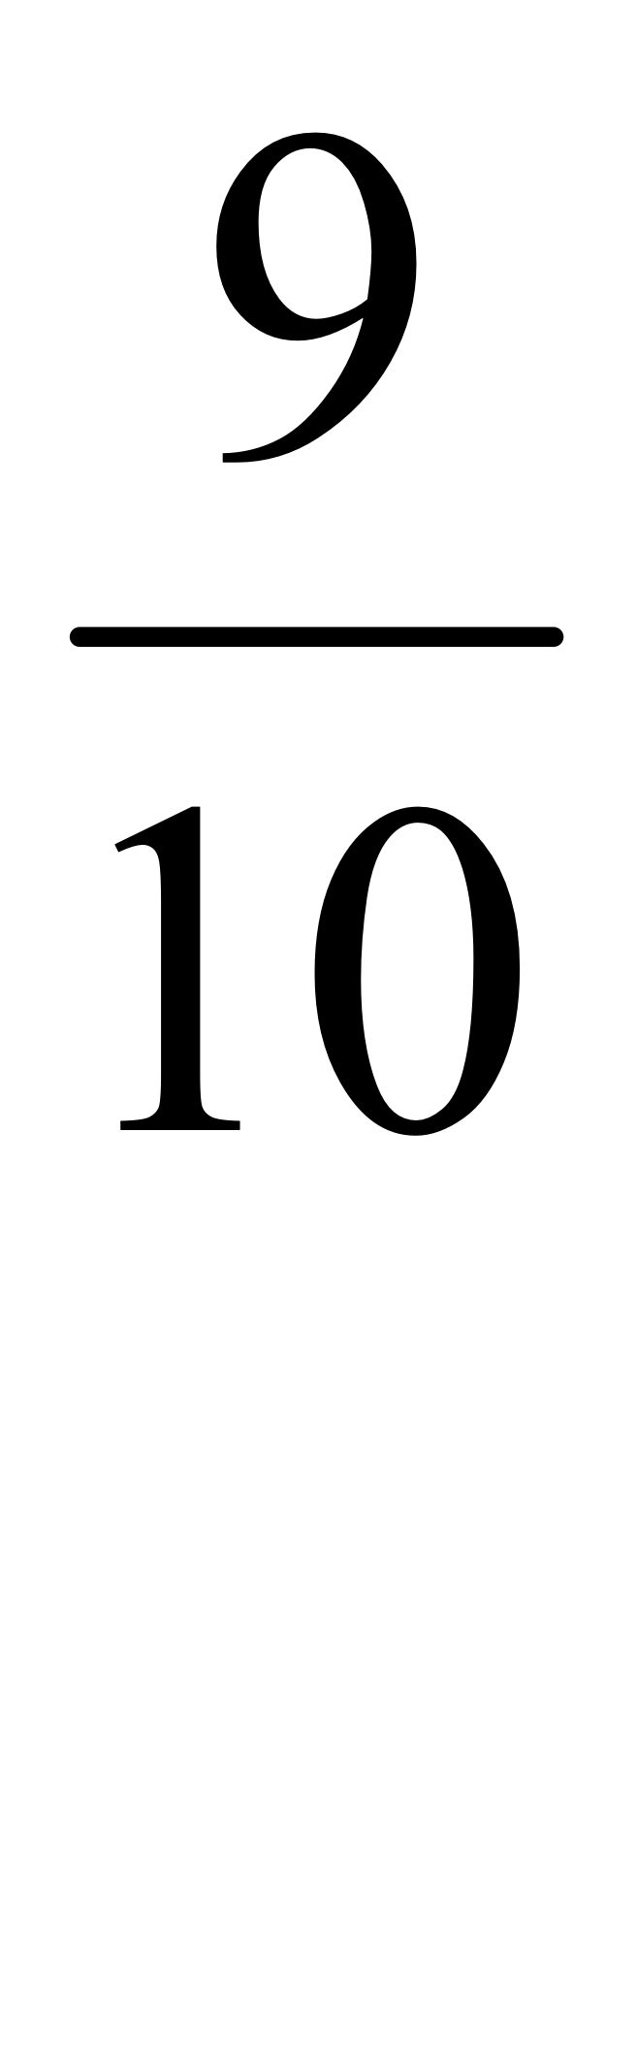 C. 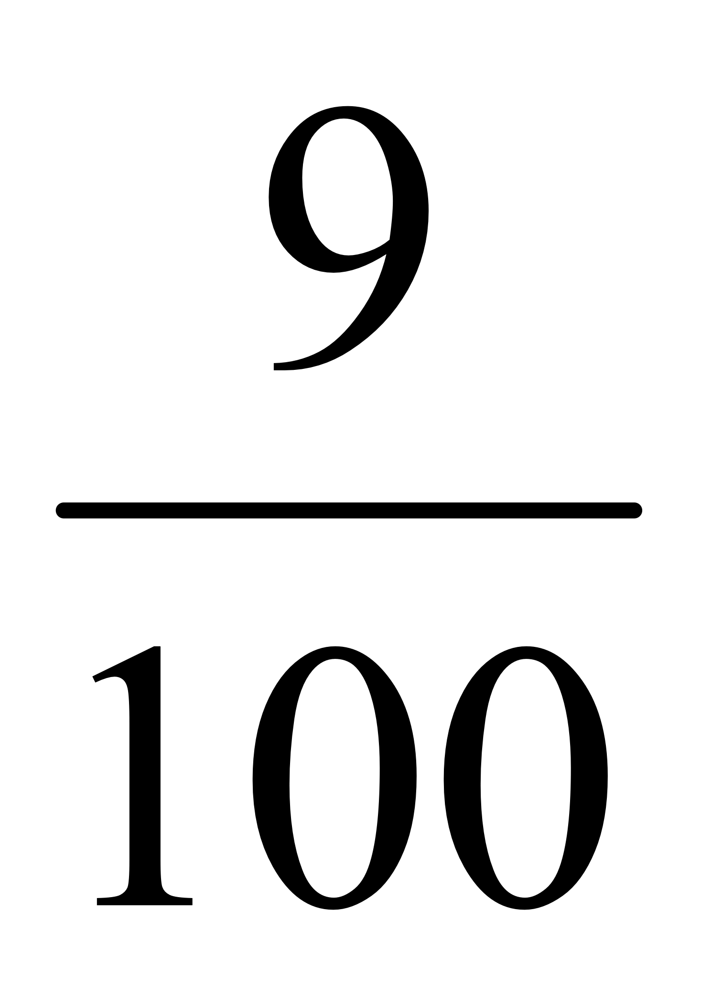 D. 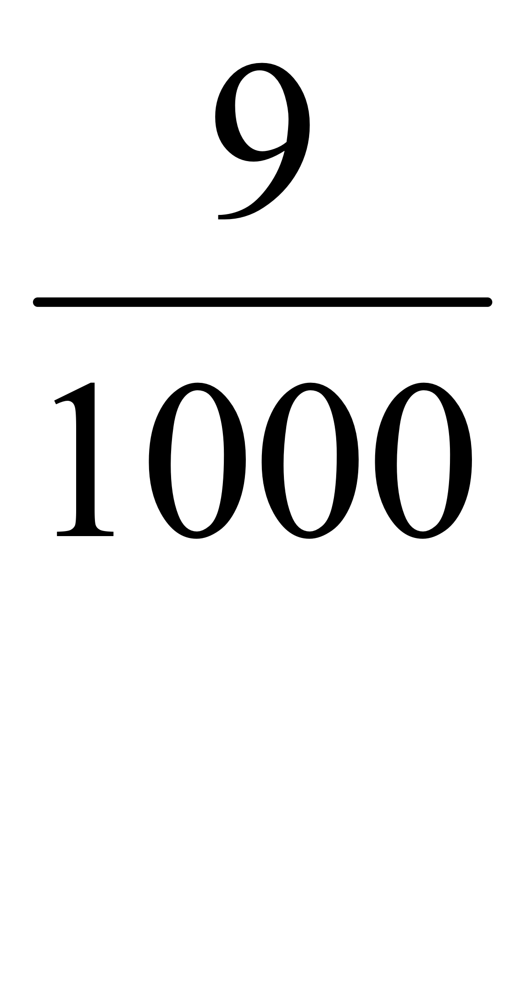
Câu 2. ( 1 điểm) Viết số thập phân có:
a) Mười đơn vị, chín phần mười: ……………………………………………….
b) Hai mươi lăm đơn vị, bảy phần trăm.: …………………………………………..
Câu 3. ( 1 điểm) Viết tiếp vào dấu chấm để được câu trả lời đúng:
a) Số thập phân thích hợp viết vào chỗ chấm của 5km 68m =…… km
A. 0,568 B. 5,068 C.5,68 D. 5,680
b) Số thích hợp viết vào chỗ chấm của 17dam² 5m² =……..m²
A. 1705m² B. 175m² C. 1750m² D. 10750m²
Câu 4. (0.5 điểm) Khoanh vào kết quả đúng :
Có 35 viên bi, trong đó có 7 viên màu xanh, 8 viên màu đỏ và 20 viên màu vàng. Vậy số bi màu xanh chiếm bao nhiêu phần của tổng số bi?
A. | B. | C. 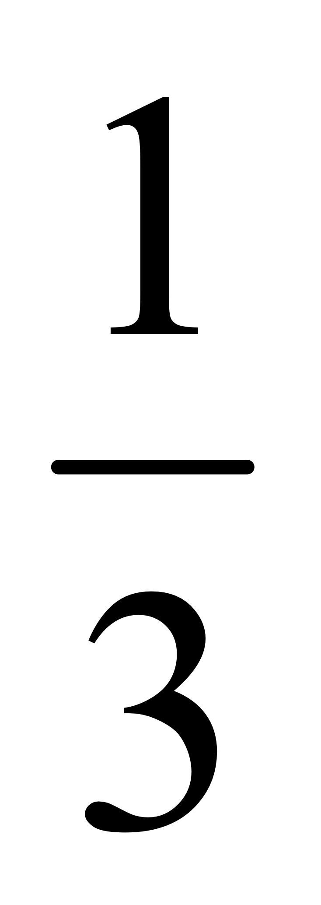 | D.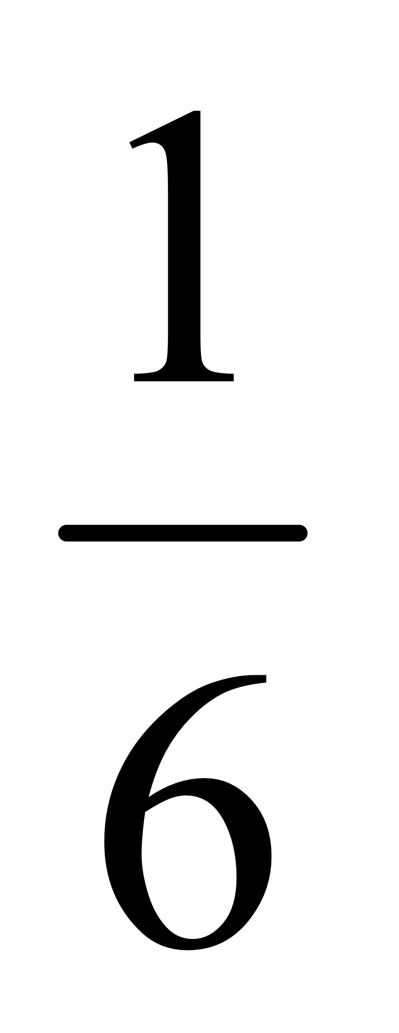

Câu 5. ( 1 điểm) Khoanh vào kết quả đúng:
Người ta mua 5 m vải phải trả 600 000 đồng. Hiện nay giá bán mỗi mét vải đã giảm đi 20 000 đồng. Hỏi với 600 000 đồng, hiện nay có thể mua được bao nhiêu mét vải như thế ?
Hiện nay có thể mua được số mét vài là:
A. 4m | B. 5m | C. 6m | D. 10m

Câu 6. (0.5 điểm) 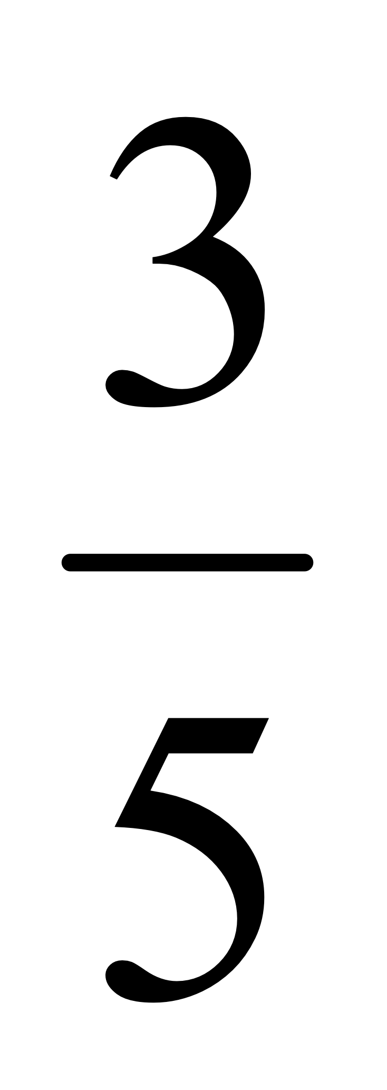 của một số là 120, vậy số đó là ………………………………
Câu 7. ( 1 điểm) Viết tiếp vào dấu chấm để được câu trả lời đúng:
Có 10 người thợ dự định làm xong công việc trong 12 ngày. Nếu người ta muốn làm xong công việc đó trong 8 ngày thì họ phải cần số người là :.................................

Câu 8. ( 1 điểm) Tính:
a. 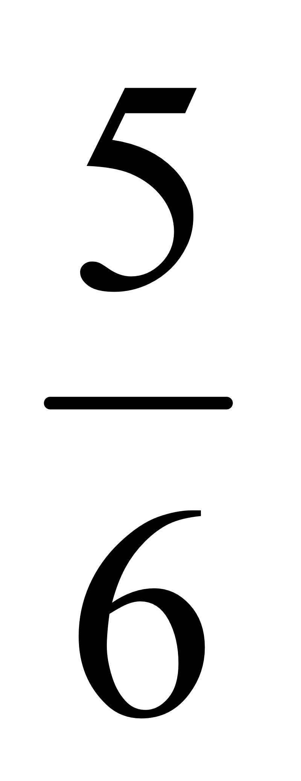 + b. 2 : 1
……………………………………………………………………………………………………………………………………………………………………………………………………………………………………………………………………………………………………………………………………………………………………………………………………………………………………………………………………………………………………………………………………………………………… ………………………………………………………………………………………………………………………………………
Câu 9. ( 2,5 điểm) Một mảnh vườn hình chữ nhật có chu vi là 96m. Chiều rộng bằng 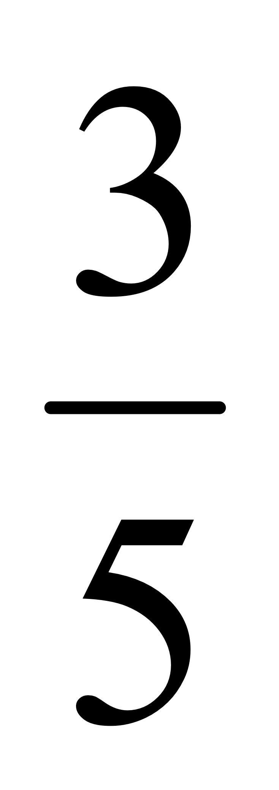 chiều dài.
- Tính diện tích của mảnh vườn đó.
- Người ta sử dụng diện tích của mảnh đất để xây nhà. Hỏi phần đất còn lại có diện tích bao nhiêu?
Bài giải
……………………………………………………………………………………………………………………………………………………………………………………………………………………………………………………………………………………………………………………………………………………………………………………………………………………………………………………………………………………………………………………………………………………………… ………………………………………………………………………………………………………………………………………
……………………………………………………………………………………………………………………………………………………………………………………………………………………………………………………………………………………………………………………………………………………………………………………………………………………………………………………………………………………………………………………………………………………………… ………………………………………………………………………………………………………………………………………
……………………………………………………………………………………………………………………………………… ………………………………………………………………………………………………………………………………………

Câu 10. ( 1 điểm) Tính nhanh:
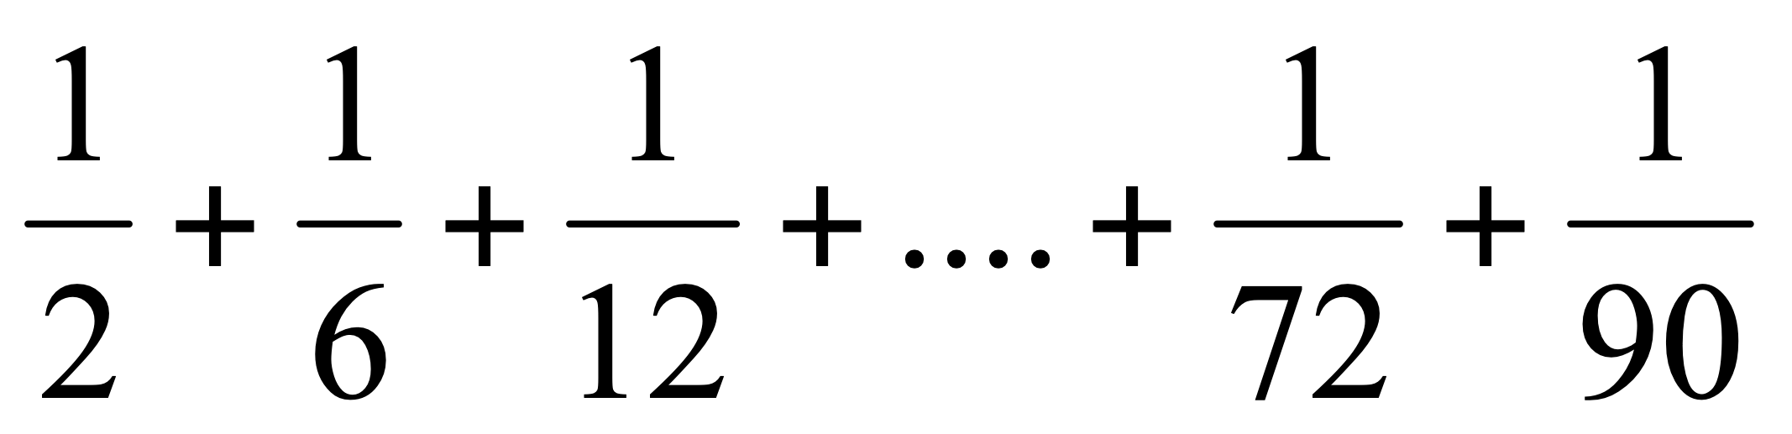
……………………………………………………………………………………………………………………………………………………………………………………………………………………………………………………………………………………………………………………………………………………………………………………………………………………………………………………………………………………………………………………………………………………………… ………………………………………………………………………………………………………………………………………
………………………………………………………………………………………………………………………………………………………………………………………………………………………………………………………………………………

HƯỚNG DẪN CHẤM BÀI KIỂM TRA ĐỊNH KÌ GIỮA KÌ I
MÔN TOÁN LỚP 5 ( 2022 – 2023)

Câu 1. M1 ( 0,5 điểm): Khoanh C
Câu 2. M2 ( 1 điểm) a. 10,9 b. 25,07
Câu 3. M2 (1 điểm) Khoanh a. B b. A
Câu 4. M2 ( 0,5 điểm) Khoanh A
Câu 5. M3 ( 1 điểm): Khoanh C
Câu 6. M2 ( 0,5 điểm) Số đó là 200
Câu 7. M2 ( 1 điểm) 15 người
Câu 8. M1 ( 1 điểm) a. 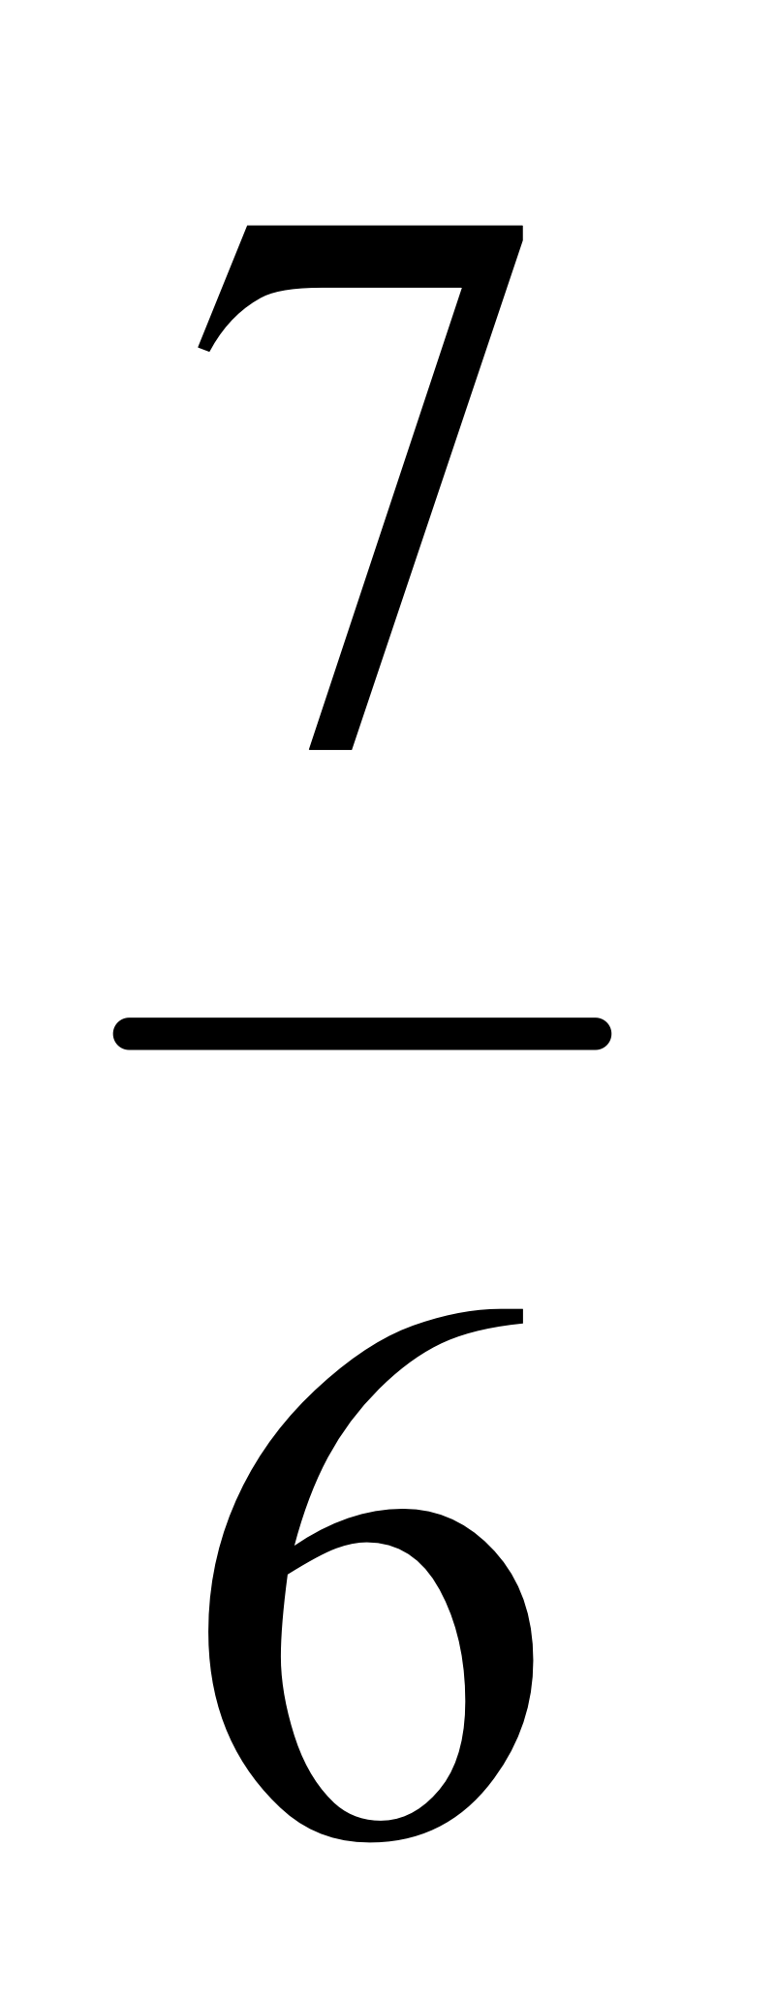 b. 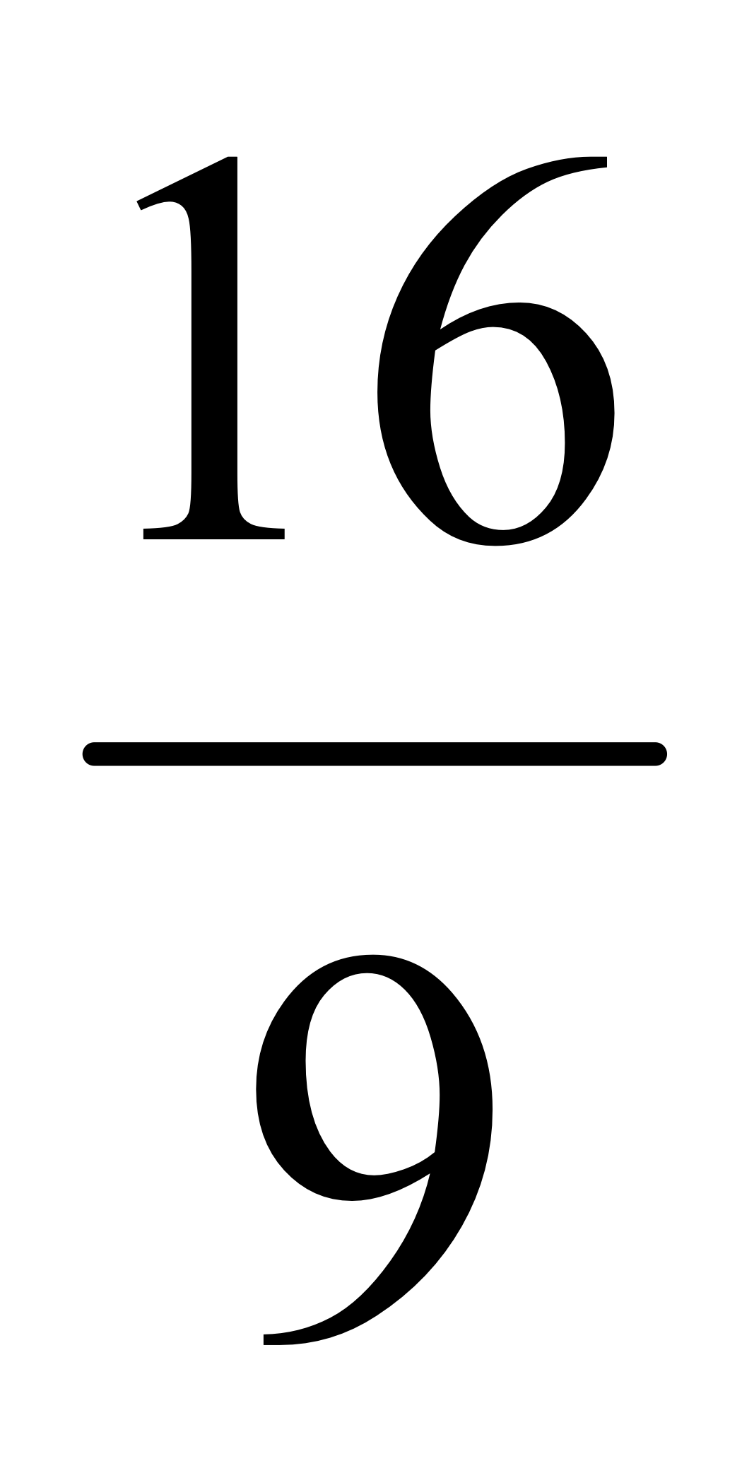
Câu 9 . M3 (2,5 điểm)

Nửa chu vi mảnh vườn : 96 : 2 = 48 ( m) | ( 0,25 điểm)
Sơ đồ ……………………. | ( 0,25điểm)
Chiều rộng: 48 : ( 3 + 5) x 3 = 18( m) | ( 0,5 điểm)
Chiều dài : 48 – 18= 30 ( m) | ( 0,25điểm)
Diện tích mảnh vườn : 30 x 18 = 540 (m²) | ( 0,5 điểm)
Diện tích dùng để làm nhà: 540 x = 180 m² | ( 0,5 điểm)
Diện tích đất còn lại là: 540 - 180 = 360 (m²) | ( 0,25điểm)
Đáp số : a.540m² b. 360m² ( 0,25 đ) | ( 0,25điểm)

Câu 10. M4 ( 1 điểm)
= 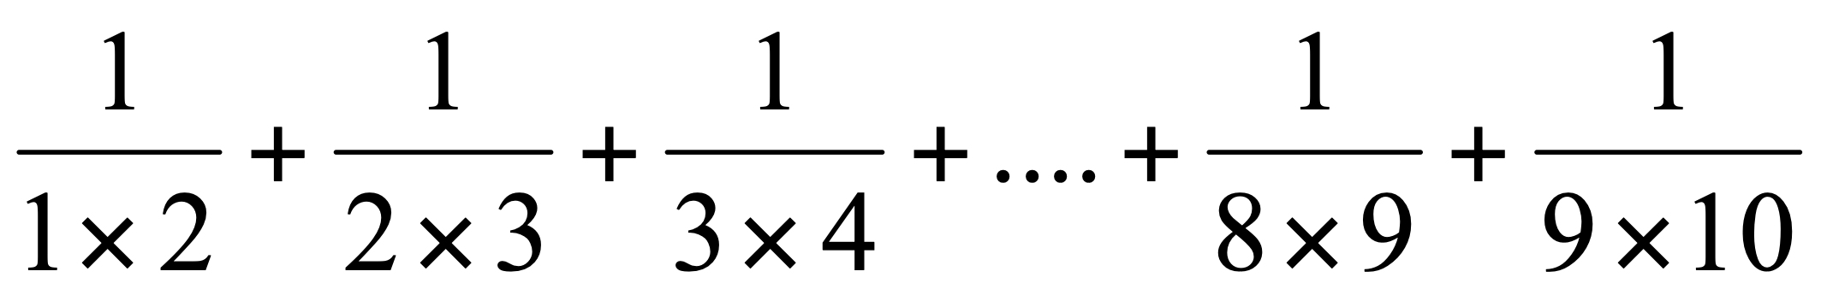
= 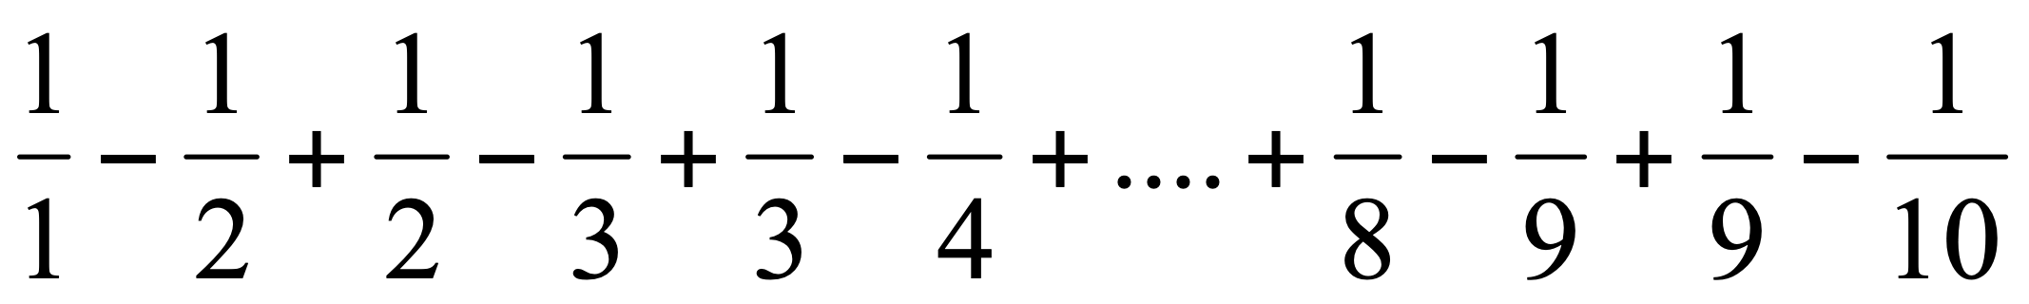
= 1 - 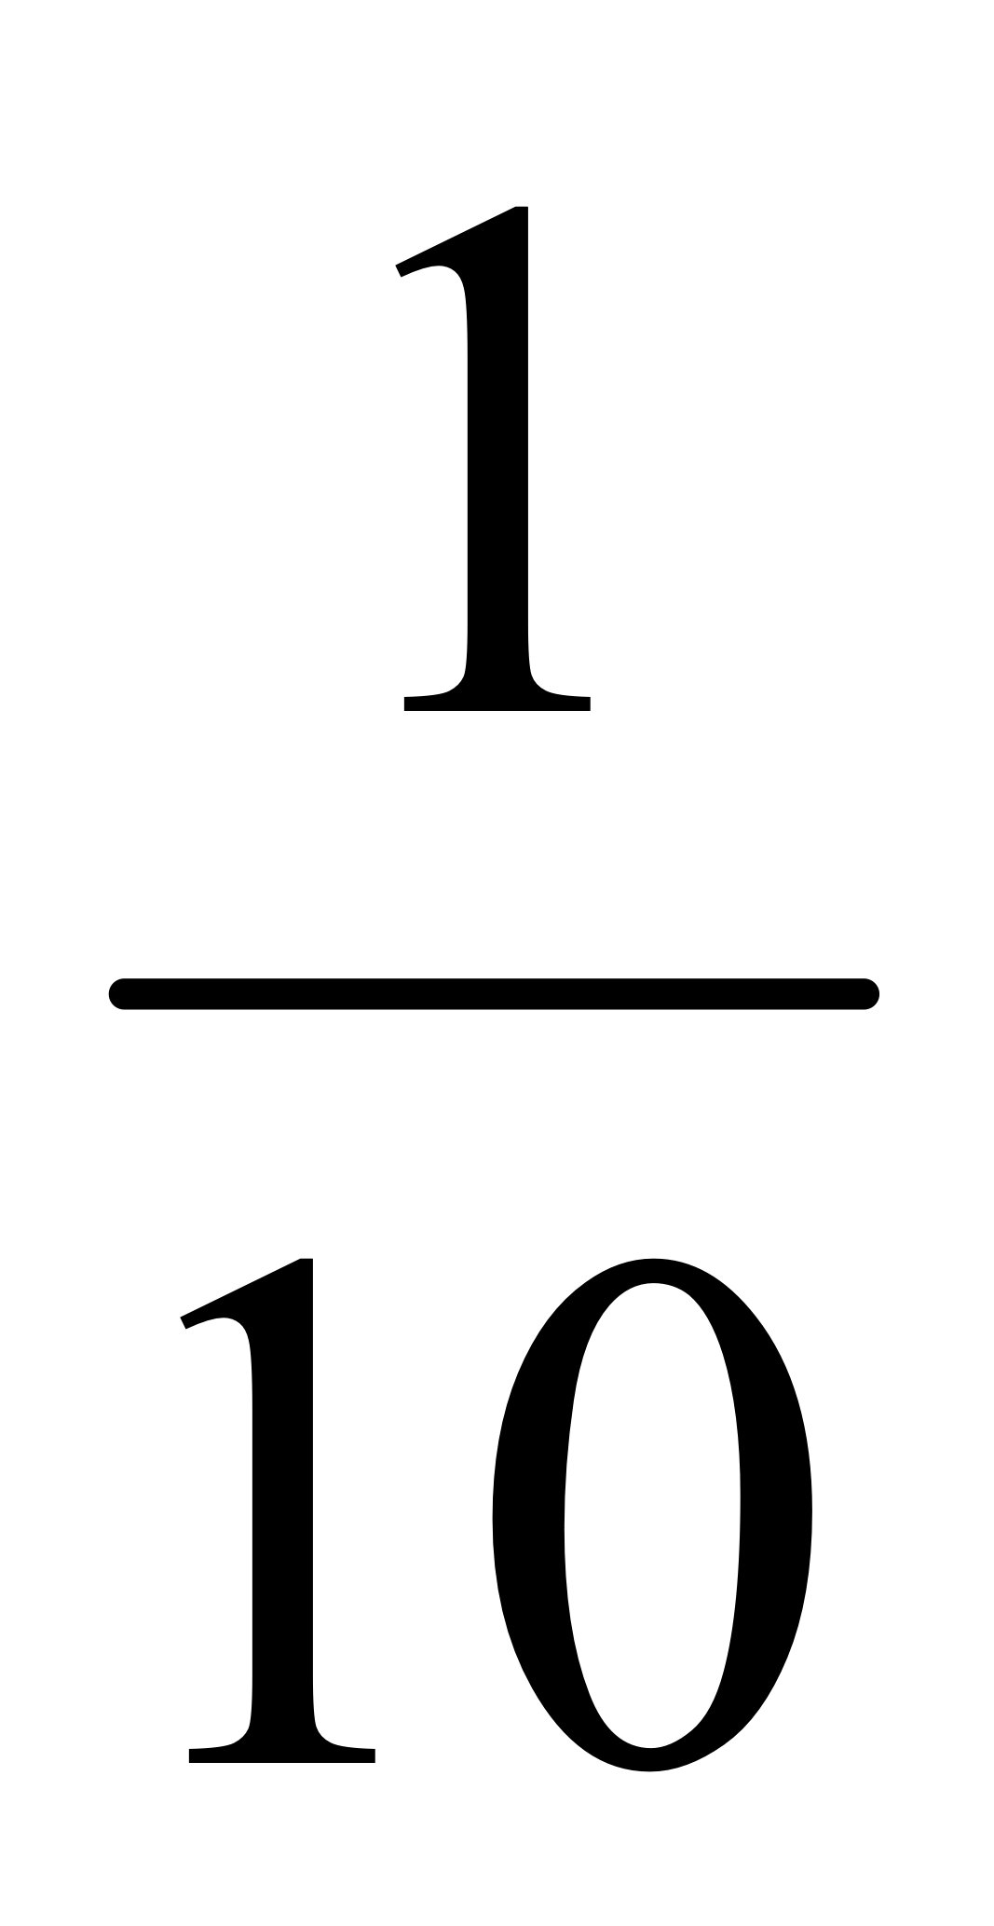
= 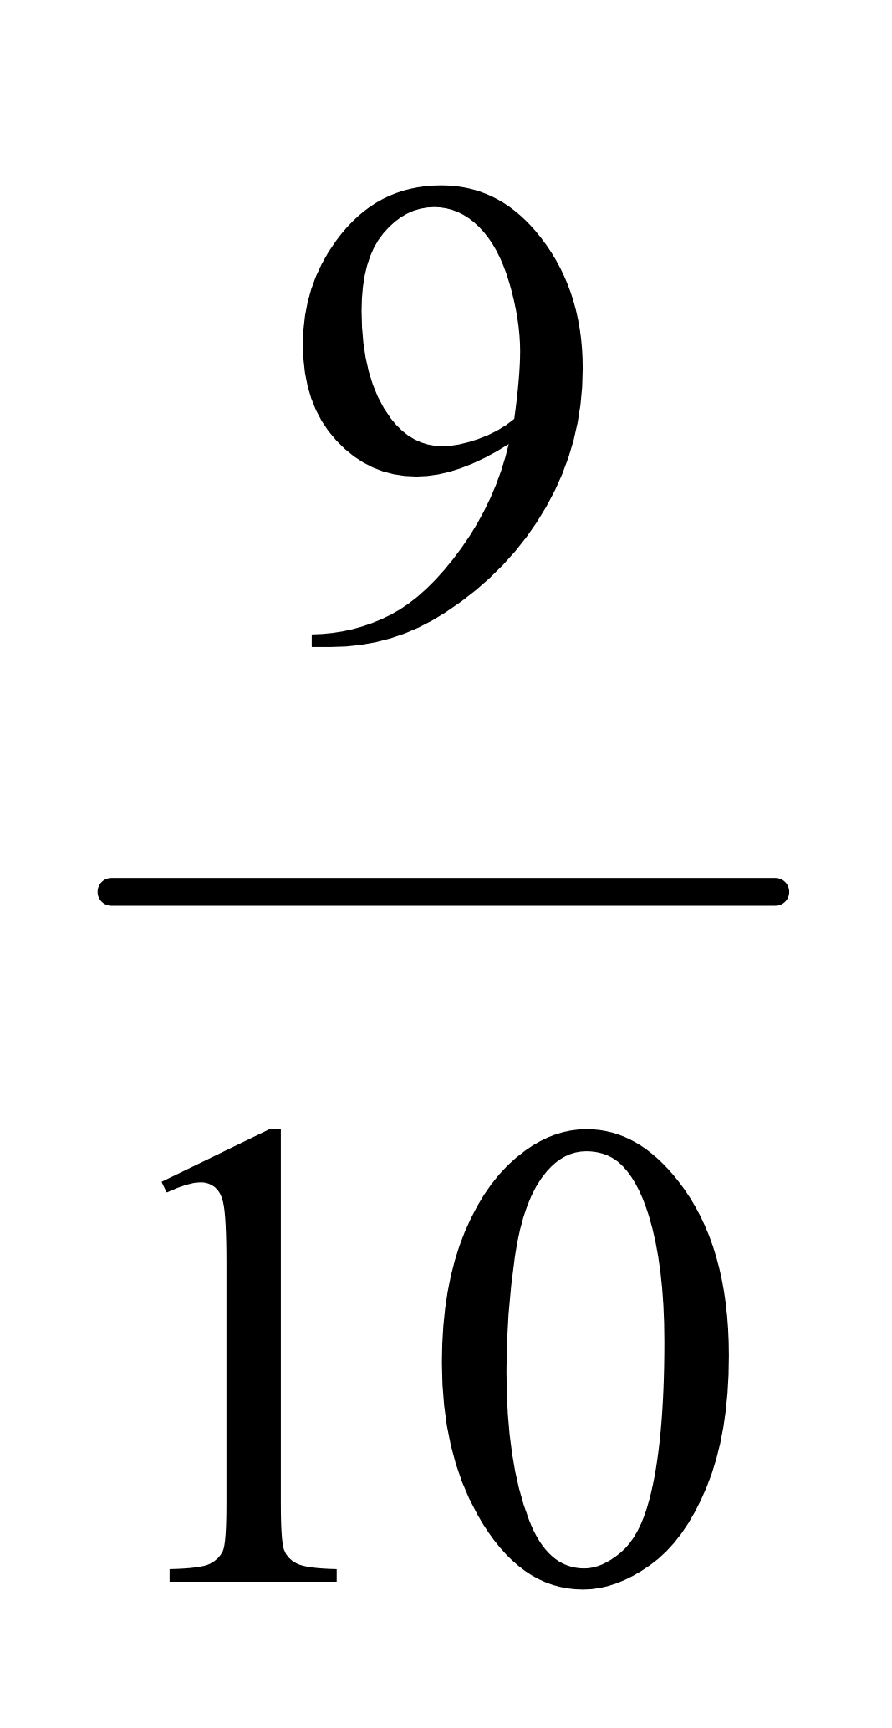

Lớp: 5 Môn: TOÁN
Họ tên HS:………………… Thời gian: 40 phút

Điểm | Nhận xét của GV

Câu 1.Khoanh vào chữ cái trước câu trả lời đúng
- Đọc số thập phân sau:
0,010: ............................................................................................................... (0,25 đ)
- Viết số thập phân có:

Mười bảy phẩy không trăm ba mươi chín:........................................................(0,25đ)
c) Viết hỗn số 58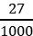 thành số thập phân: (0,5đ)
A. 58,27 | B. 58,270 | C. 58,0027 | D. 58,027

d) Chuyển hỗn số 5 thành phân số, ta được phân số : (0,5đ)
A. B. C. D.
Câu 2: Hình chữ nhật có chu vi 72m, chiều rộng bằng chiều dài. Diện tích hình đó là : (0,5điểm)
A. 320 m | B. 230 m | C. 310 m | D. 300 m

Câu 3. 18m²8dm² = ..............m² số thích hợp viết vào chỗ chấm là: (0,5điểm)
A. 18,08 | B.18,8 | C. 18,800 | D. 18,008

Câu 4: Trong các khoảng thời gian sau, khoảng thời gian dài nhất là: (1đ)
A. thế kỉ | B. 20 năm | C. 7500 ngày | D. 250 tháng

Câu 5: Trung bình cộng của 112; 278; 300 là (0,5đ)
A. 345 | B. 230 | C. 690 | D. 2070

Câu 6: Ghi Đ (đúng)hoặc S (sai)vào ô trống: (1đ)
A) 19,3 > 19,28
B) 2ha = 200m²
C) 0,08 =
D) 2km²24ha = 224m²

Câu 7: Viết các số thập phân sau theo thứ tự từ bé đến lớn: (1điểm)
9,725 ; 7,925 ; 9,752 ; 9,75; 9,751

Câu 8.Tính (2đ)
a) + 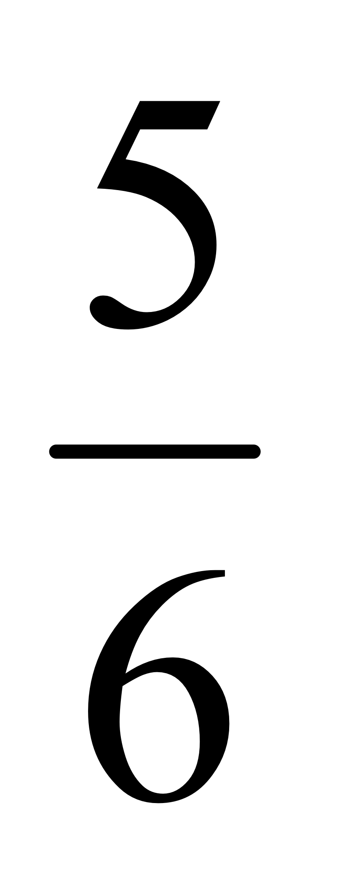 =…………………………. b) - =…………………………………..
…..……………………………………………………………………………………………………………………………………………………………………………………......

c) x 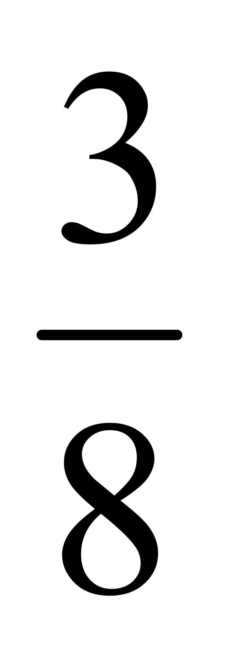 =………………………….. d) : 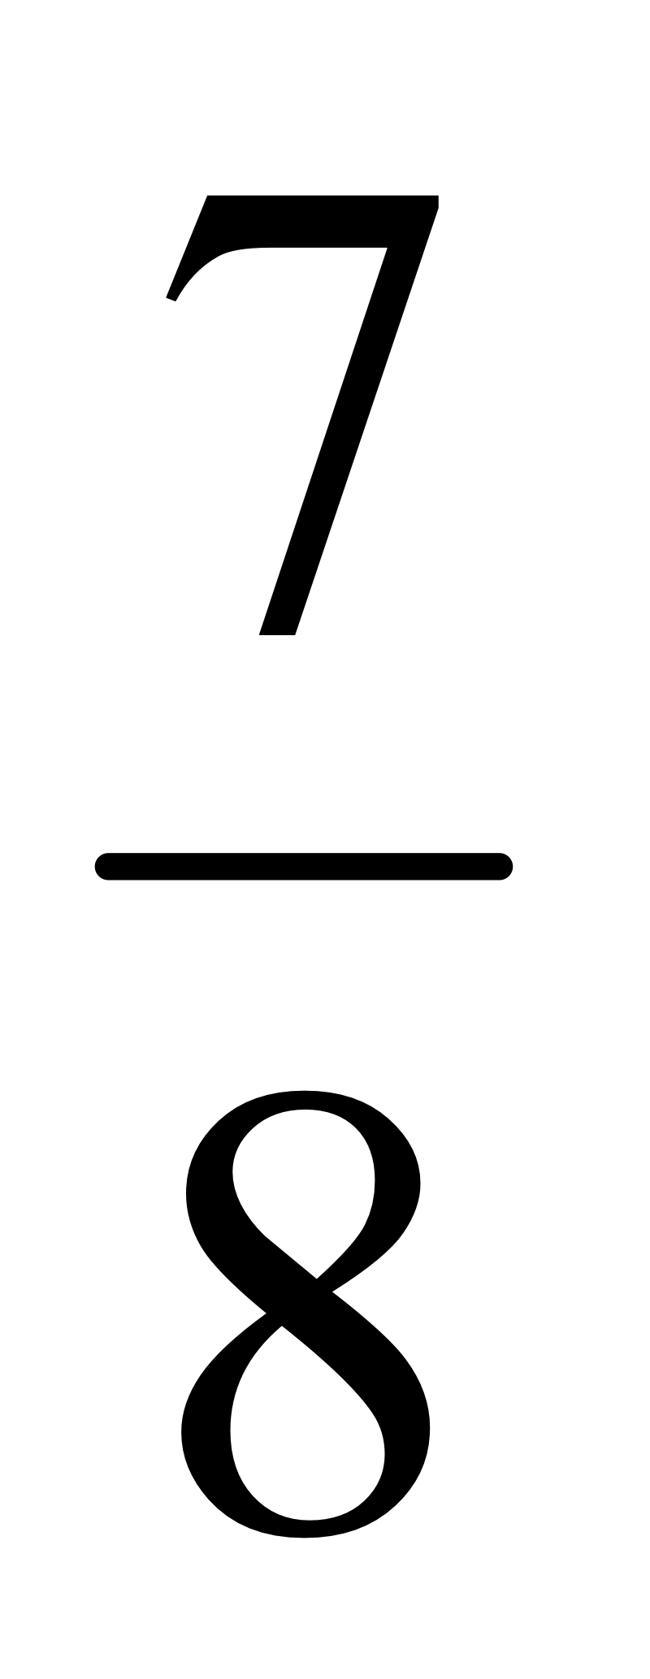=………………………………….
..………………………………………………………………………………………………………………………………………………………………………………………….
Câu 9: Tìm x (1đ)
a. 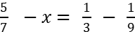 b. 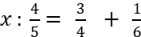
..…………………………………………………………………………………………………………………………………………………………………………………………..……………………………………………………………………………………
Câu 10: Tính ra, 4 máy xúc đào xong con mương hết phải mất 30 ngày. Nay có thêm 2 máy xúc nữa thì đào xong con mương mất bao nhiêu ngày? (Sức máy đào như nhau).
Giải
..………………………………………………………………………………………………………………………………………………………………………………………………......................................................................................................................................…………………………………………………………………………………………………………………………………………………………………………………………….....................................................................................................................................

Ma trận câu hỏi đề kiểm tra môn Toán giữa học kì I lớp 5
TT | Chủ đề |  | Mức 1 |  | Mức 2 |  | Mức 3 |  | Mức 4 |  | Tổng
TT |  |  | TN | TL | TN | TL | TN | TL | TN | TL | TN | TL
1 | Số học | Số câu | 1 |  | 1 |  | 1 | 2 |  | 1 | 3 | 2
1 | Số học | Câu số | 1a,1b,1c,  1d |  | 5 |  | 6 | 7 ,8 |  | 9,10
1 | Số học | Số điểm | 1,5 đ |  | 0,5đ |  | 1đ | 3đ |  | 2đ | 3 đ | 5đ
2 | Đại lượng và đo đại lượng | Số câu |  |  | 1 |  | 1
2 | Đại lượng và đo đại lượng | Câu số |  |  | 3 |  | 4
2 | Đại lượng và đo đại lượng | Số điểm |  |  | 0,5đ |  | 1đ |  |  |  |  | 1,5đ
3 | Yếu tố hình học | Số câu |  |  | 1 |  |  |  |  |  |  | 1
3 | Yếu tố hình học | Câu số |  |  | 2
3 | Yếu tố hình học | Số điểm |  |  | 0,5 |  |  |  |  |  |  | 0,5đ
Tổng số câu |  |  | 1 |  | 3 |  | 2 | 2 |  | 2
Tổng số |  |  | 1 |  | 3 |  | 4 |  | 2 |  | 10
Số điểm |  |  | 1,5 điểm |  | 1,5điểm |  | 5 điểm |  | 2 điểm |  | 10 điểm

Hướng dẫn chấm bài kiểm tra giữa học kỳ I
Môn : TOÁN - lớp 5
Câu 1. (1,5 đ)
- Đọc số thập phân sau:
0,010: Không phẩy không trăm mười
- Viết số thập phân có:
Mười bảy phẩy không trăm ba mươi chín: 17,039
- D. 58,027
d. A.
Câu 2. (0,5đ)
A. 320 m
Câu 3 : (0,5đ)
A. 18,08
Câu4: (1đ)
- 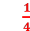 thế kỉ
Câu 5: (0,5) B. 230
Câu 6: (1đ)
A) 18,35 > 18,28 Đ
B) 1ha = 100m² S
C) 0,008 = 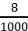 Đ
D) 9dm²24mm² = 9024mm² S
Câu 7:Viết các số thập phân sau theo thứ tự từ bé đến lớn: (1điểm)
7,925; 9,725; 9,75; 9,751; 9,752
Câu 7: Tính: (2đ)
a) + = 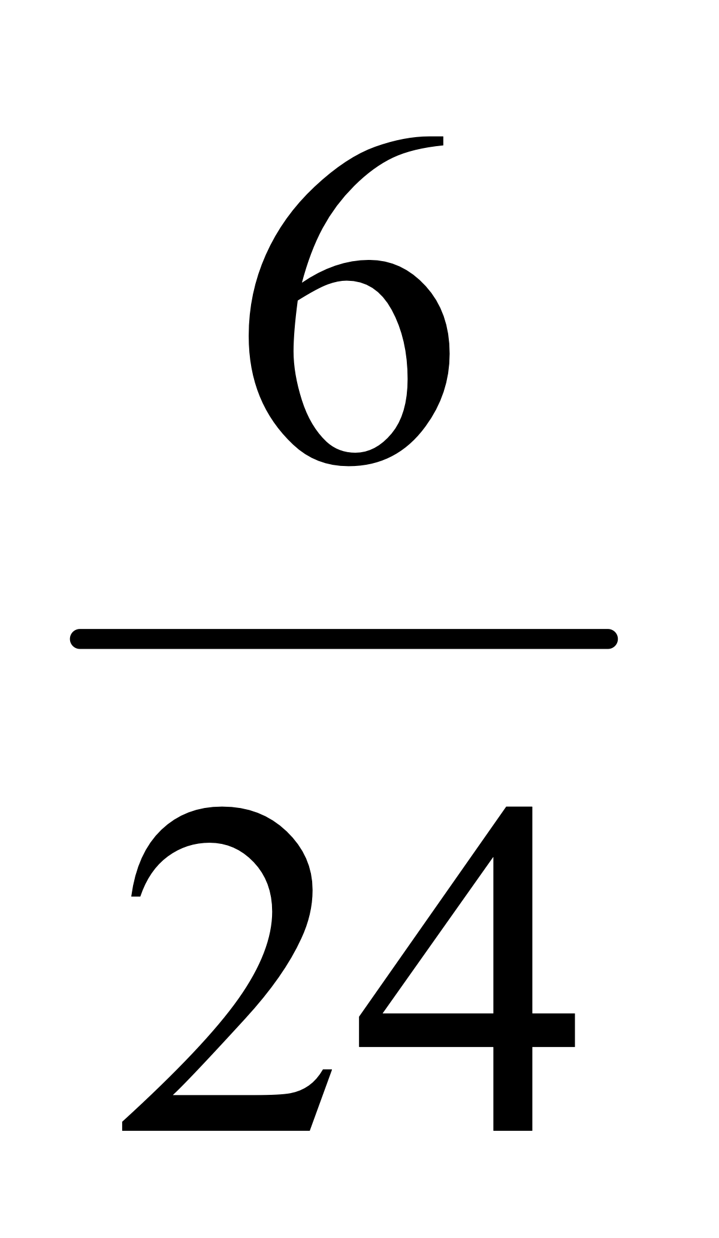+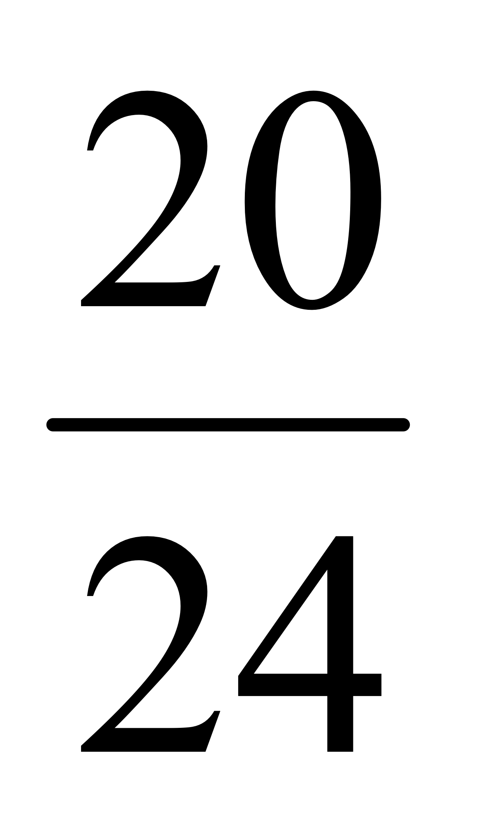= 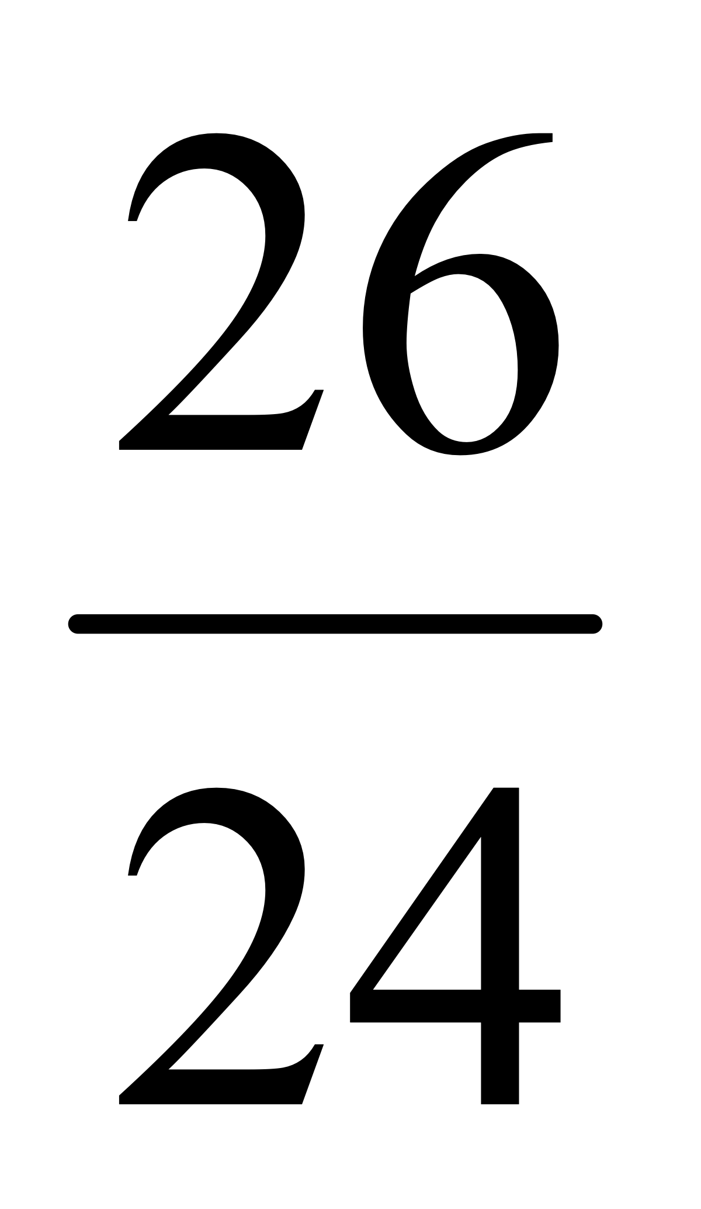= 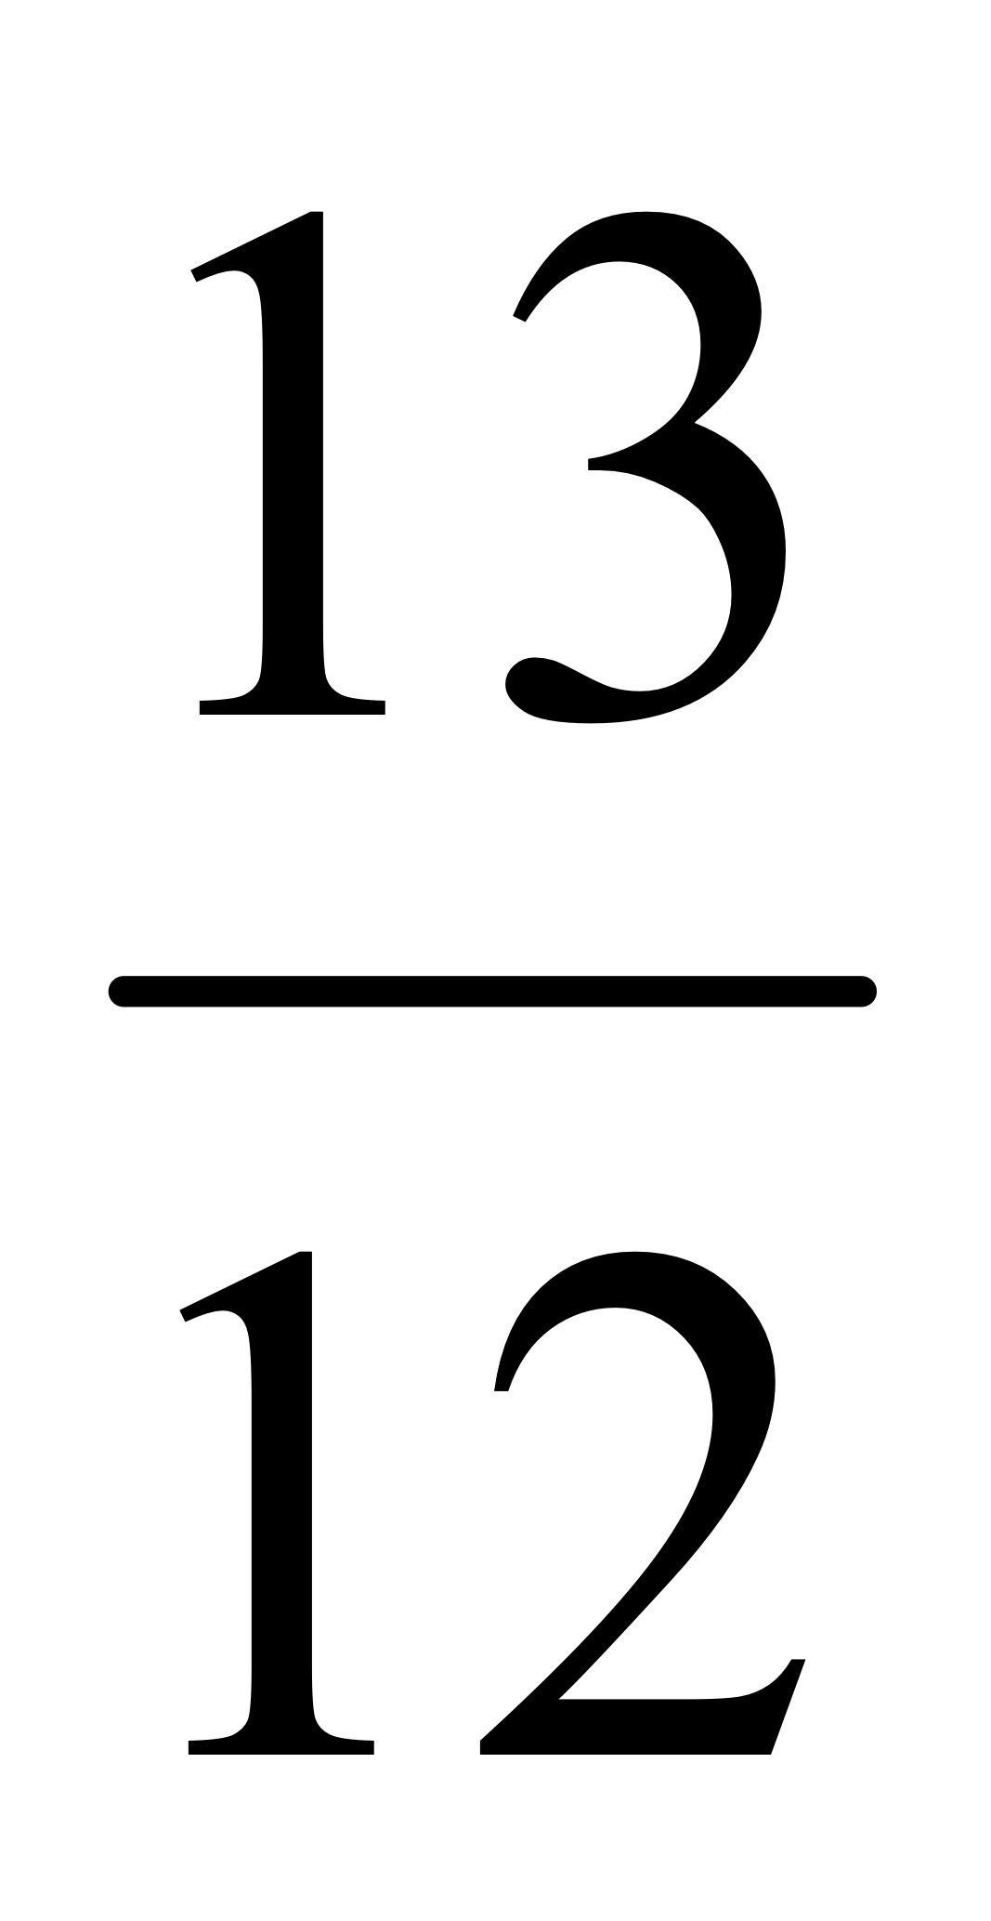 b) - = 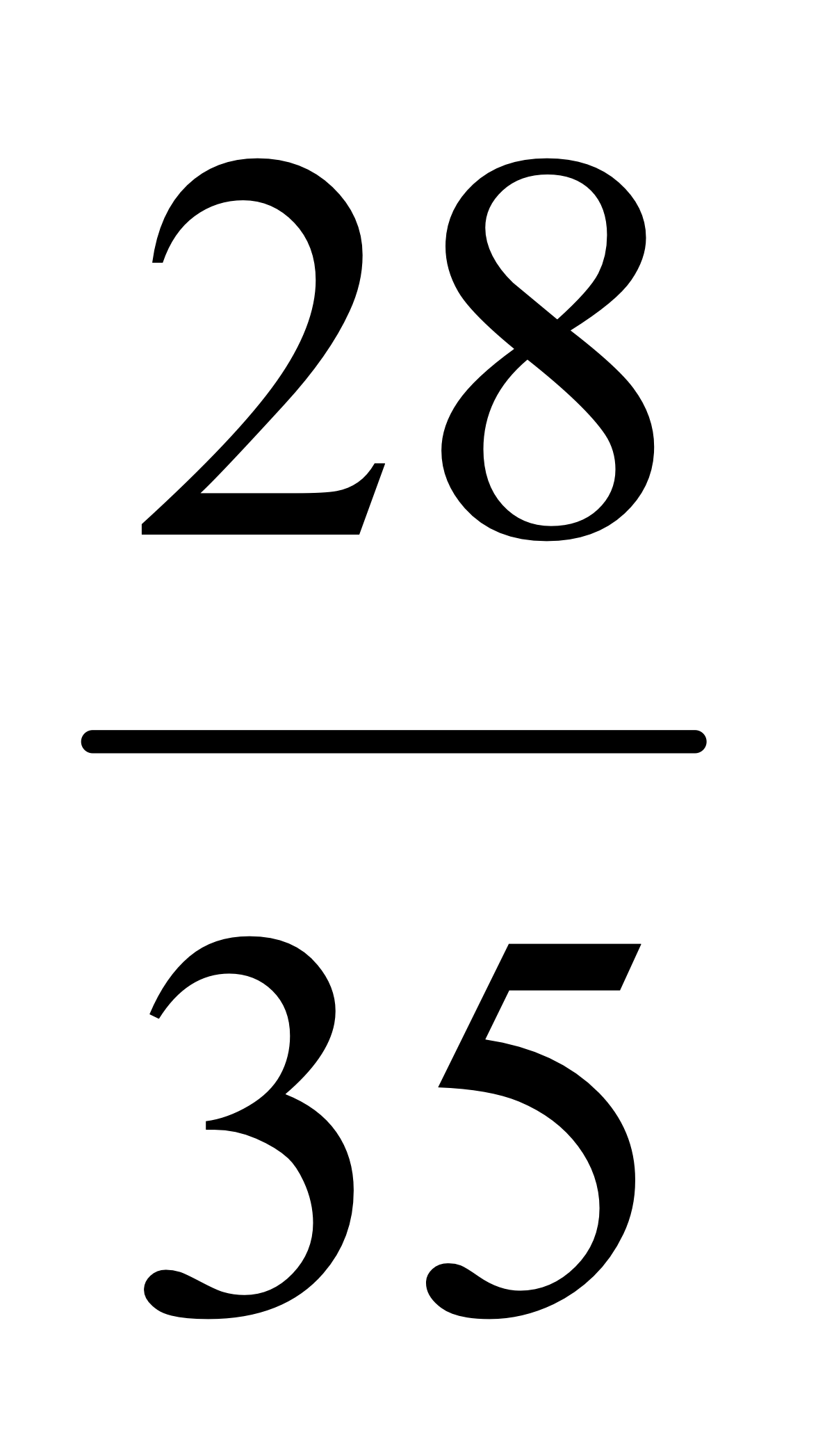- 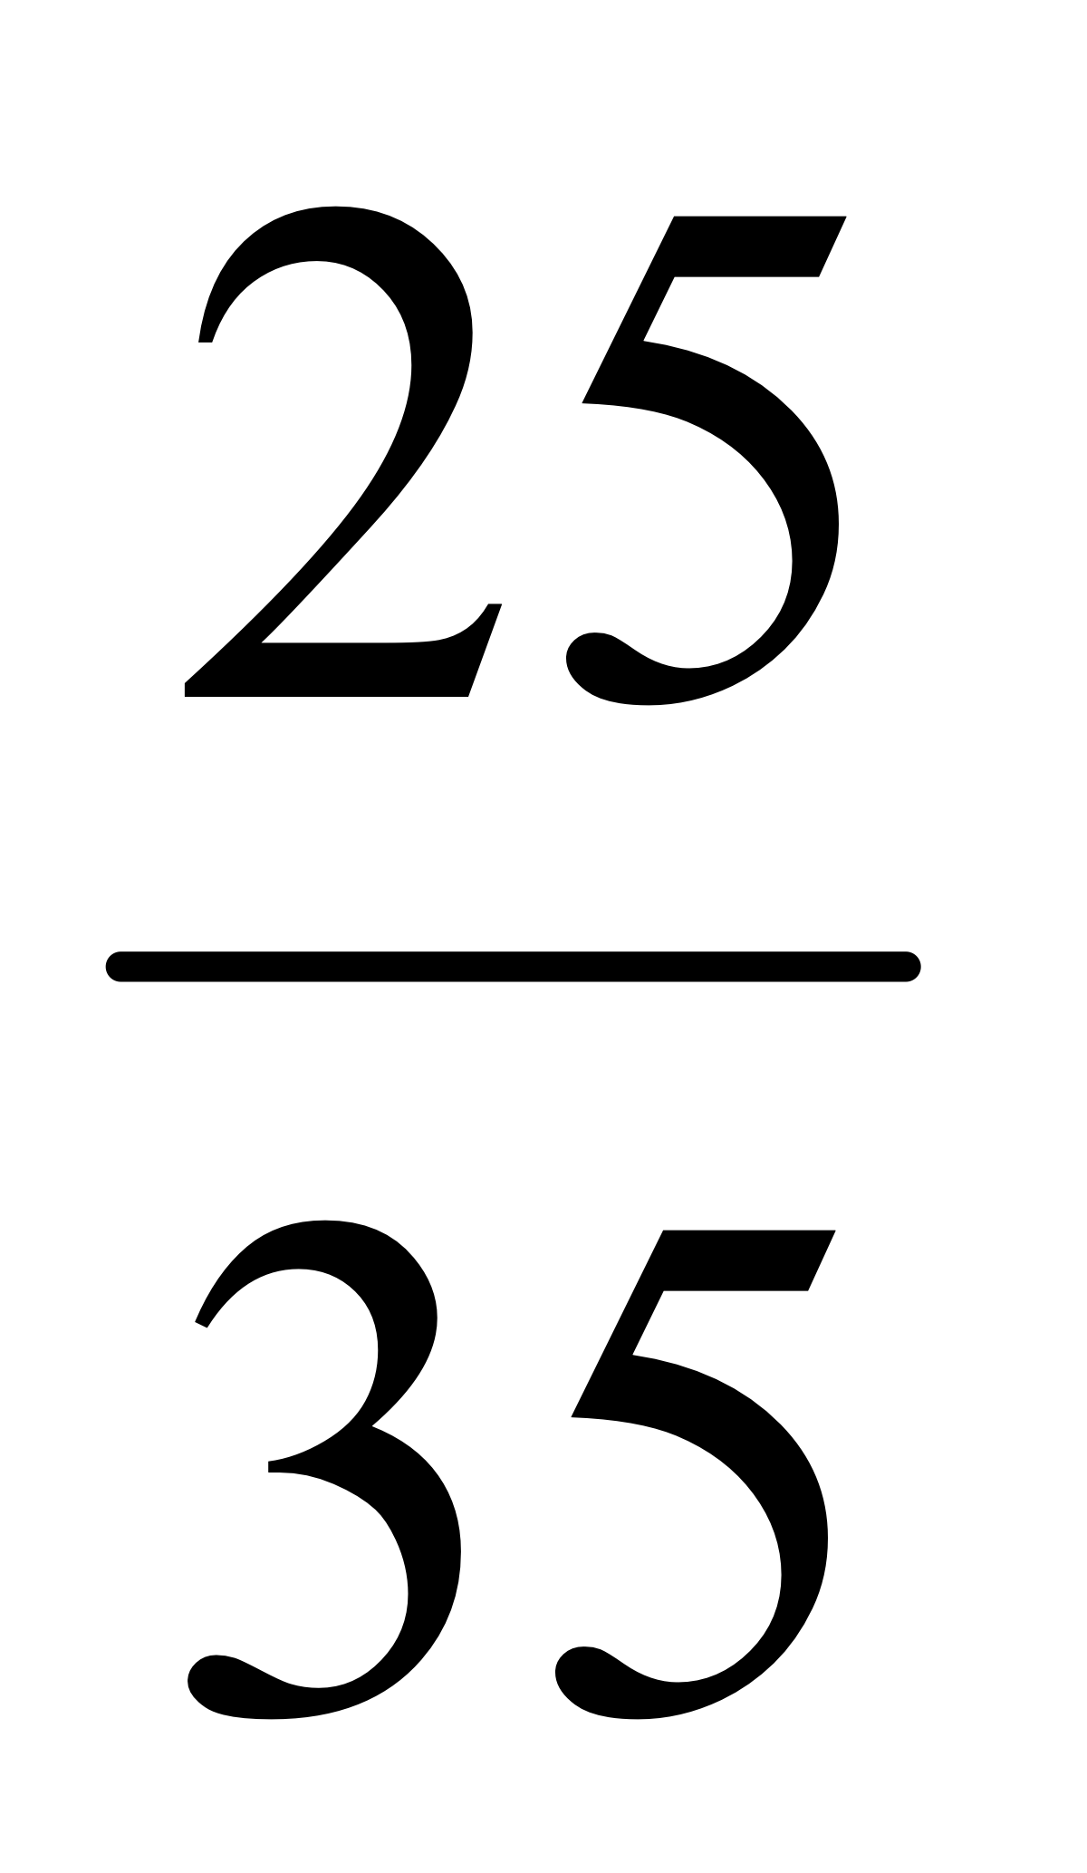= 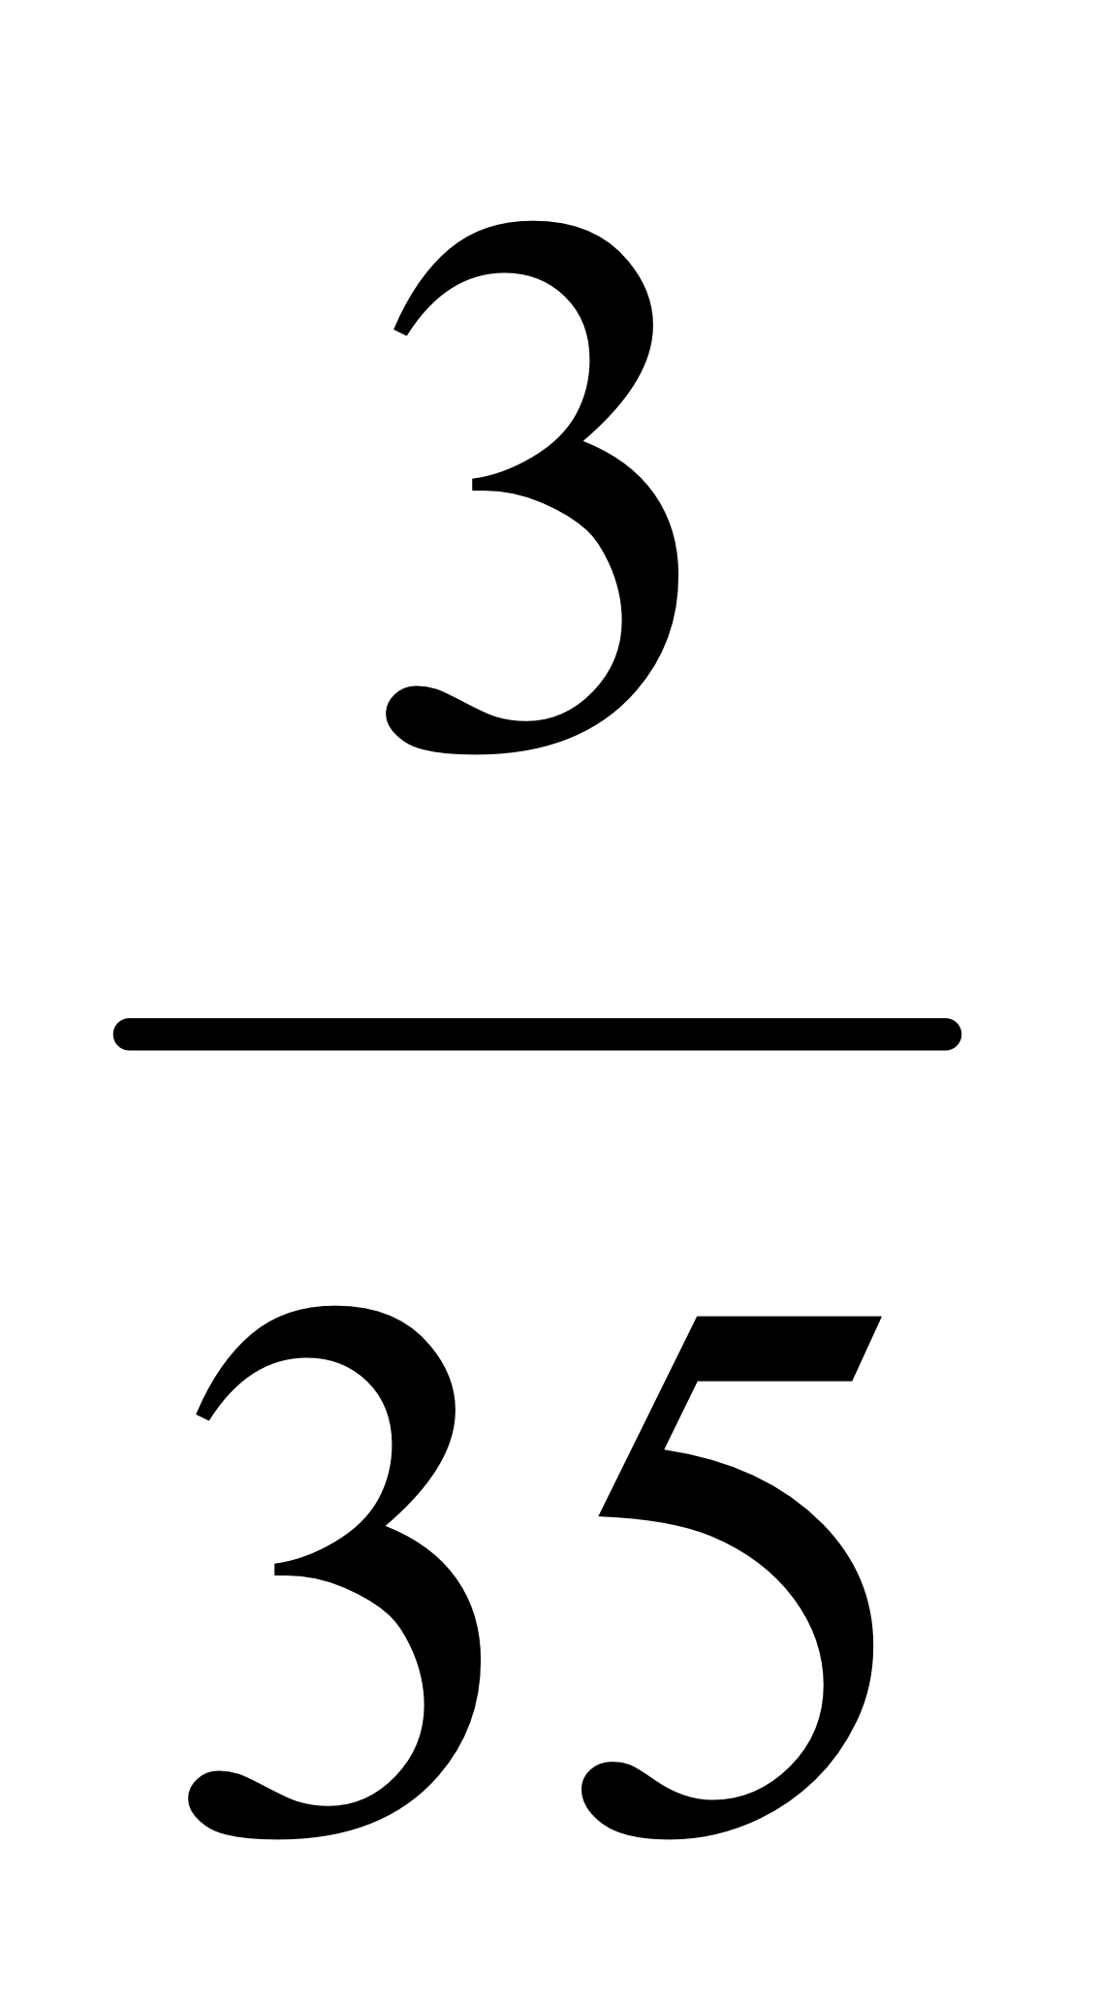

c) x = 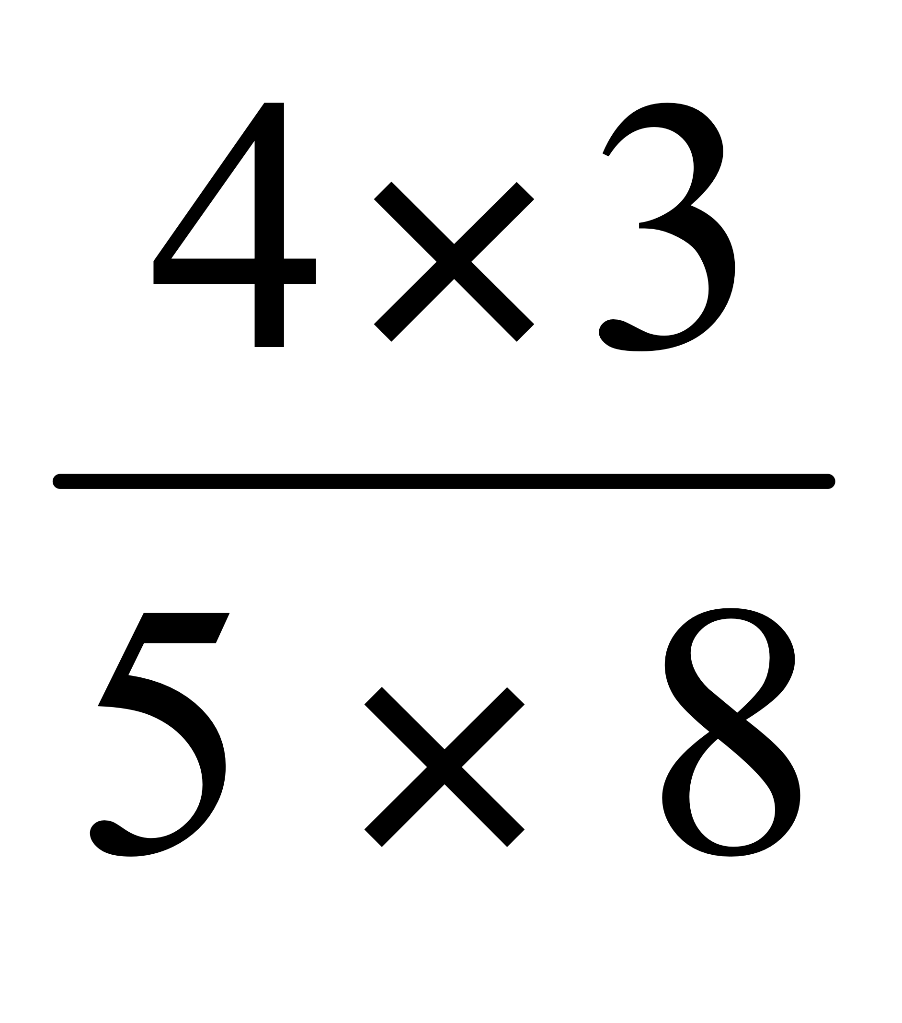= 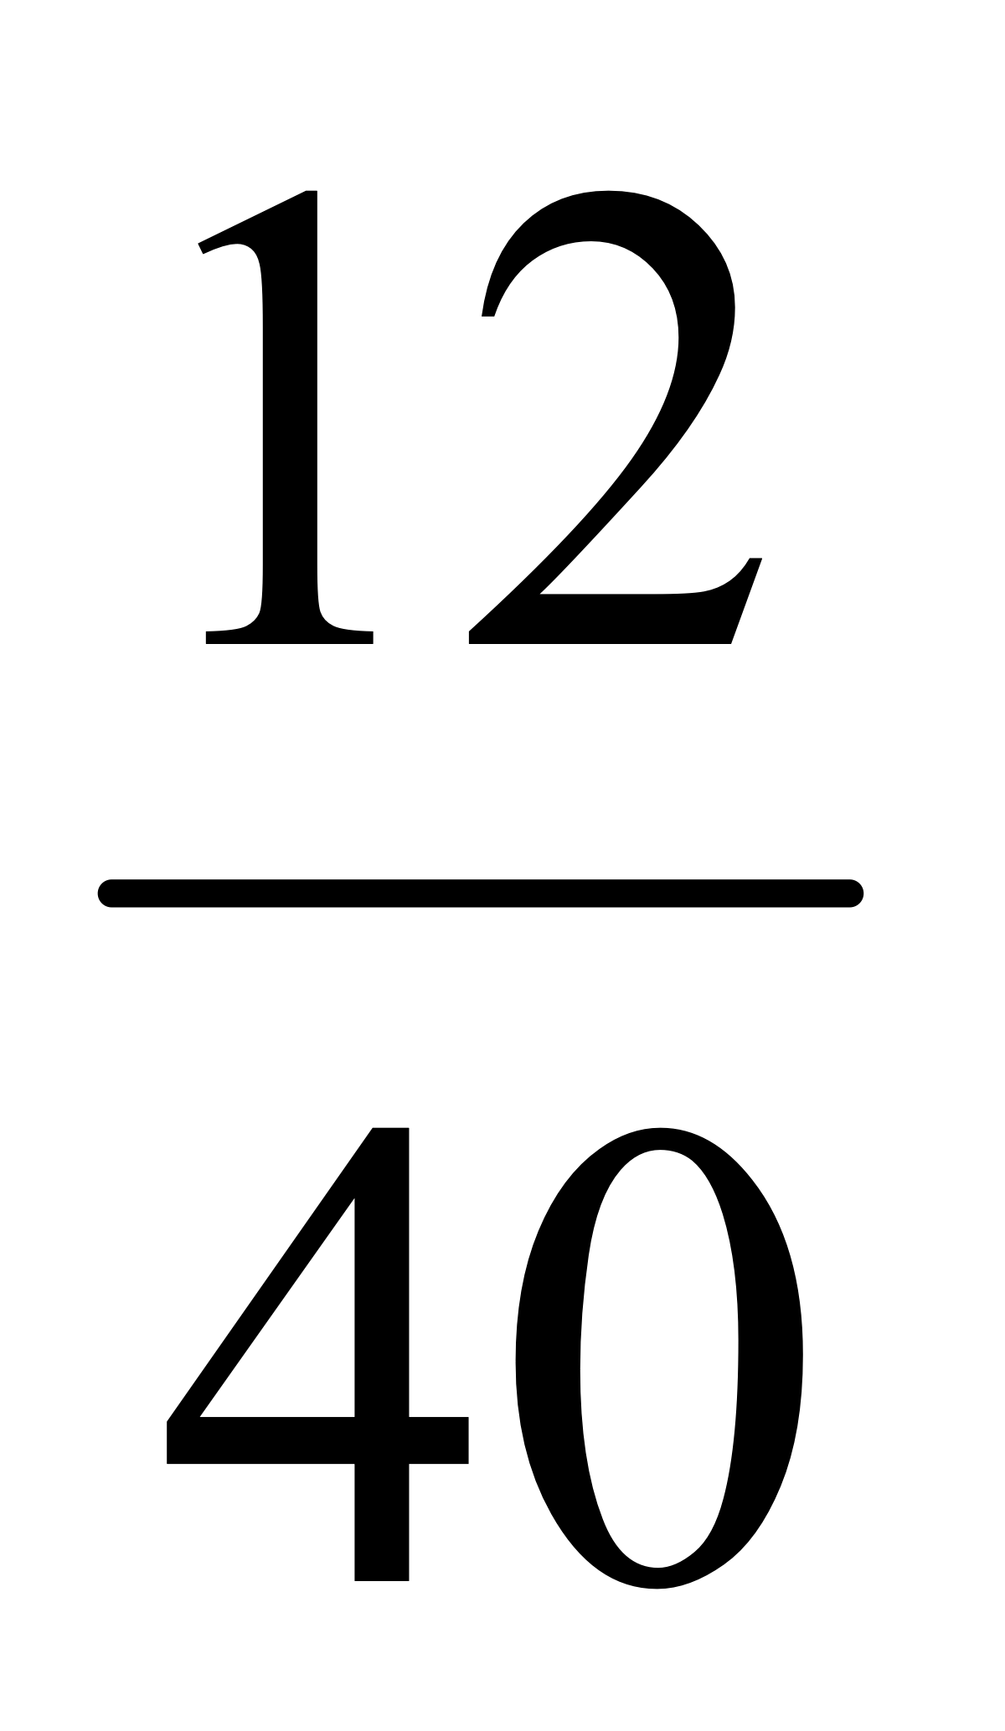= 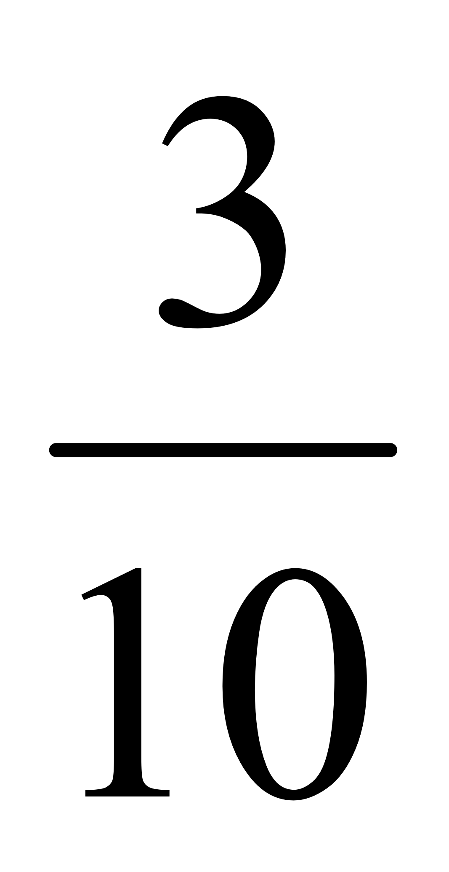 d) : 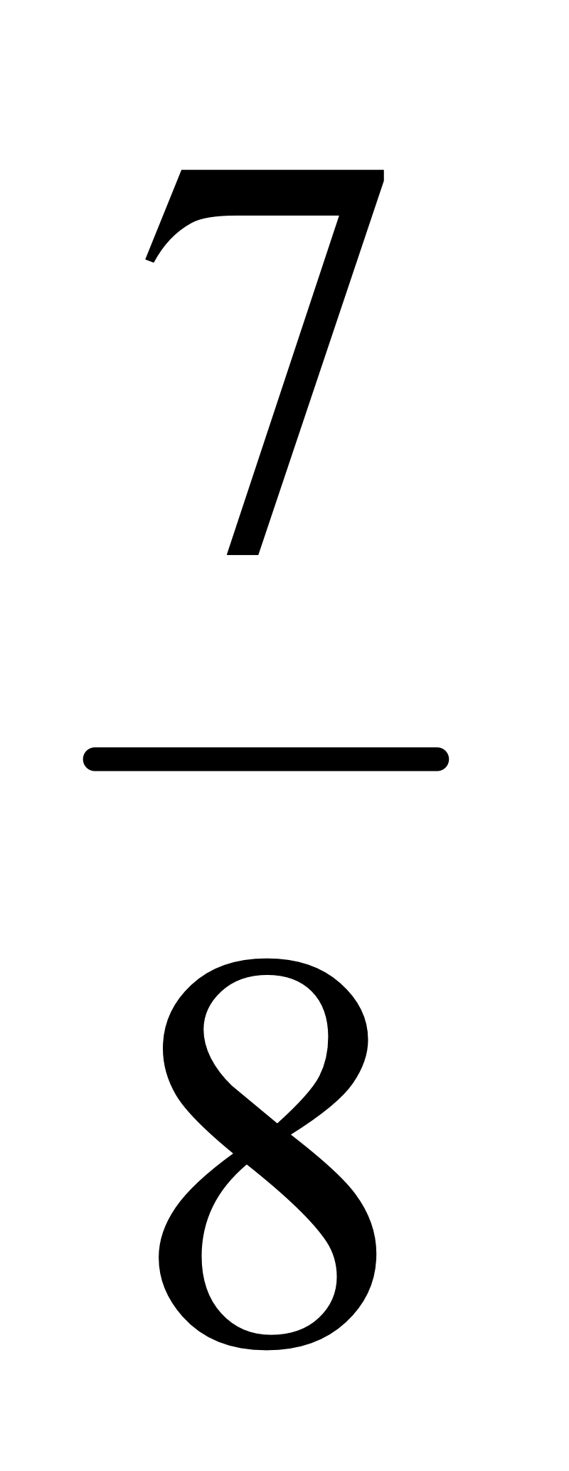= x 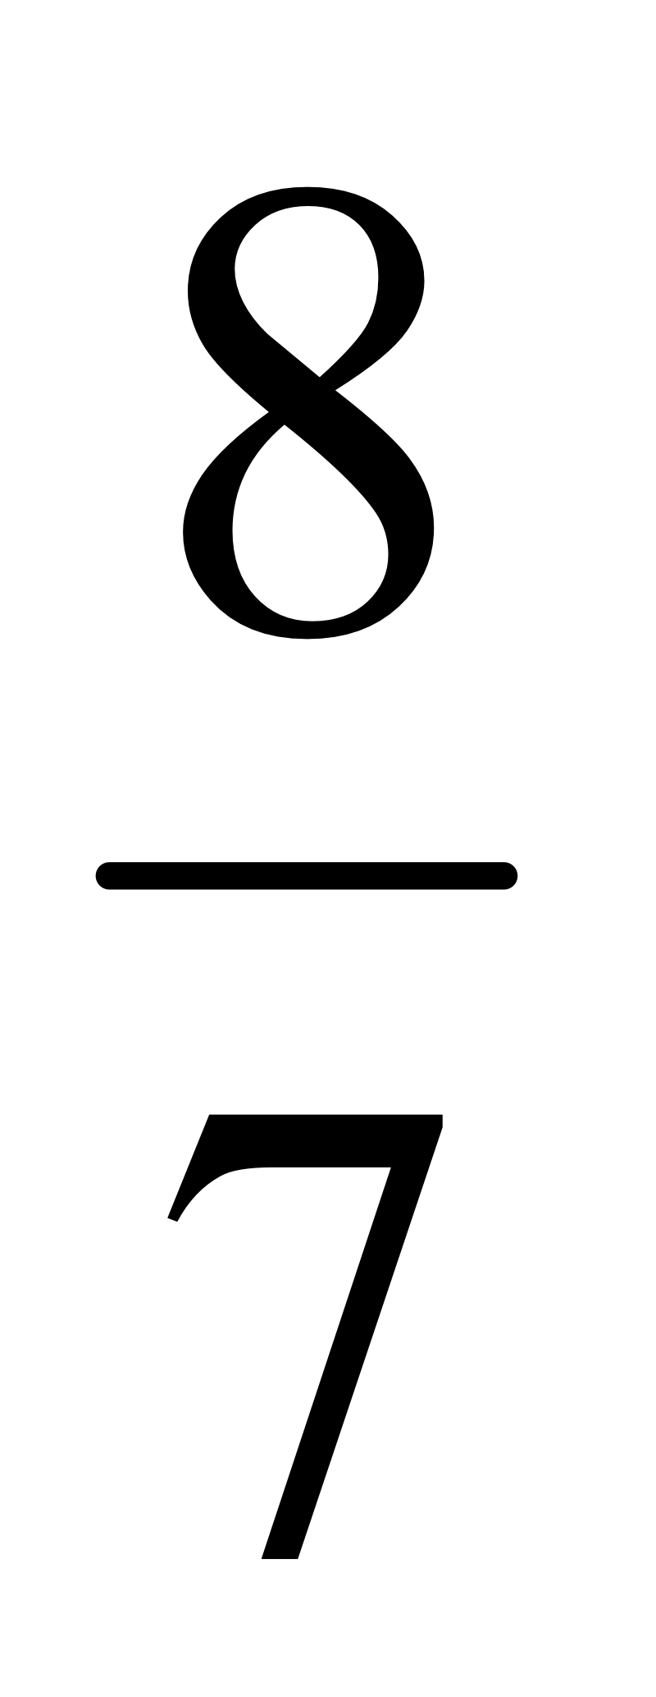= 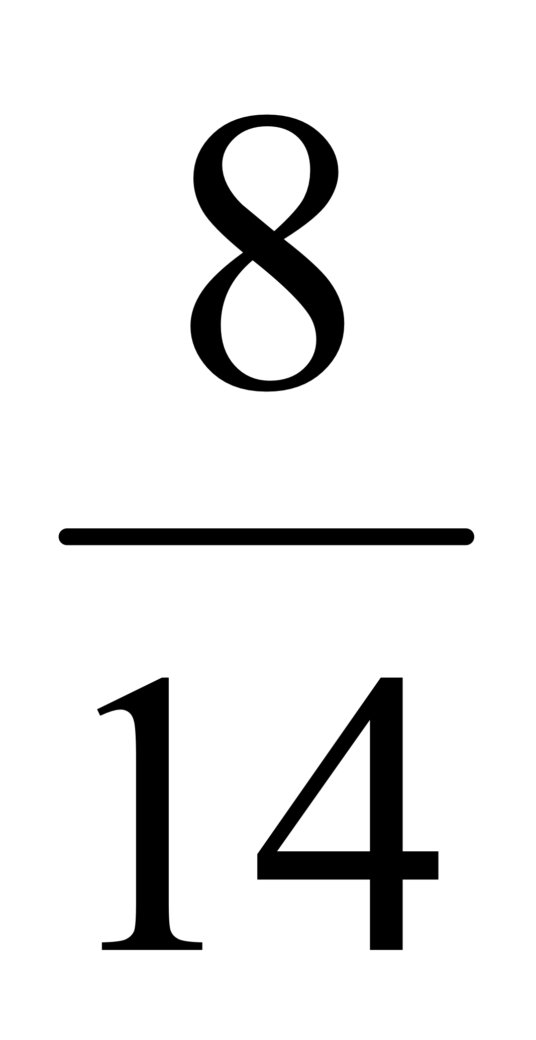= 

Câu 9: Tìm x (1đ)
a. b.
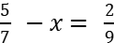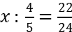
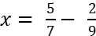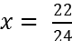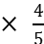
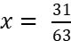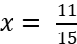

Câu 10: (1đ) Giải
Số ngày 1 máy xúc đào xong con mương là:
4 x 30 = 120 (ngày) (0,25 điểm)
Số ngày 6 máy xúc đào xong con mương là:
120 : 6 = 20 (ngày) (0, 25 điểm)
Đáp số: 20 ngày. (0,25 điểm)

